

MANUEL DE MATHÉMATIQUES — CLASSE DE T4
Collection J-Learn
Programme officiel malgache — Édition 2026

AVANT-PROPOS
Ce manuel accompagne l’enseignant dans la mise en œuvre du programme officiel de Mathématiques de la classe de T4 (quatrième année du primaire). Il couvre les six composantes de la discipline en six unités : Nombre, Opération, Algèbre, Géométrie, Mesure et Traitement de données, pour un volume annuel d’environ 198 heures (à raison d’environ 6 heures par semaine). Conformément au programme, il privilégie une approche progressive qui part de la manipulation d’objets concrets (cartons de nombres, bandes de fractions, géoplans, petits carrés) pour aboutir aux écritures mathématiques, et place la résolution de problèmes au centre des apprentissages — en posant dès cette année les bases des apprentissages qui seront approfondis dans la classe suivante.
Chaque séance associe une fiche de préparation directement exploitable, une leçon structurée avec définition rigoureuse et reformulation simple, une figure exacte, et une série de six exercices gradués — de l’application directe au « Défi CEPE » — avec corrigé détaillé. Les situations mobilisent des repères familiers de Madagascar tout en développant la rigueur et la confiance en soi, valeurs portées par le programme.
MODE D’EMPLOI
La fiche suit trois grandes étapes : I. Révision ; II. Nouvelle leçon, comprenant mise en situation, présentation, observation, analyse, synthèse et application ; III. Évaluation. Aucune durée chiffrée n’est affichée : l’enseignant adapte le rythme à sa classe (volume officiel : 6 heures par semaine, soit 12 séances de 30 minutes).
Code couleur : titre de leçon en rouge ; sous-titres en vert ; « Définition » en vert et « Autrement dit » en bleu ; « Erreur à éviter » en ocre ; corrigés en bordeaux ; encadré « Le savais-tu ? » sur fond bleu clair.
SOMMAIRE INTERACTIF
Unité I — Nombre
Séance 1 — Lire et écrire les nombres jusqu’à 100 000
Séance 2 — Utiliser le tableau de numération
Séance 3 — Comparer et ranger les nombres naturels
Séance 4 — Décomposer et composer de 10 000 à 100 000
Séance 5 — Construire un nombre avec des cartons
Séance 6 — Comprendre une fraction
Séance 7 — Comparer et reconnaître des fractions équivalentes
Séance 8 — Simplifier une fraction
Séance 9 — Lire et écrire les nombres décimaux
Séance 10 — Relier fractions décimales et nombres décimaux
Séance 11 — Comparer et encadrer les nombres décimaux
Séance 12 — Lire et écrire les chiffres romains de I à M
Séance 13 — Révision de l’unité I
Séance 14 — Sujet d’examen

UNITÉ I
NOMBRE
Sous-discipline du programme de Mathématiques T4
Résultat d’apprentissage général
représenter, comparer et utiliser les nombres naturels jusqu’à 100 000, les fractions simples, les nombres décimaux jusqu’aux centièmes et les chiffres romains.
Valeurs à véhiculer
rigueur et respect mutuel.

UNITÉ I — NOMBRE : DANS CETTE UNITÉ
- Séance 1 — Lire et écrire les nombres jusqu’à 100 000
- Séance 2 — Utiliser le tableau de numération
- Séance 3 — Comparer et ranger les nombres naturels
- Séance 4 — Décomposer et composer de 10 000 à 100 000
- Séance 5 — Construire un nombre avec des cartons
- Séance 6 — Comprendre une fraction
- Séance 7 — Comparer et reconnaître des fractions équivalentes
- Séance 8 — Simplifier une fraction
- Séance 9 — Lire et écrire les nombres décimaux
- Séance 10 — Relier fractions décimales et nombres décimaux
- Séance 11 — Comparer et encadrer les nombres décimaux
- Séance 12 — Lire et écrire les chiffres romains de I à M
- Séance 13 — Révision de l’unité I
- Séance 14 — Sujet d’examen de fin d’unité
Tableau de bord
Séances | Apprentissages | Révision | Examen
14 | 12 | 1 | 1

SÉANCE 1 / 14 — LIRE ET ÉCRIRE LES NOMBRES JUSQU’À 100 000
FICHE DE PRÉPARATION
Discipline : Mathématiques  Composante : Nombre  Thème : Nombres naturels jusqu’à 100 000  Titre : Lire et écrire les nombres jusqu’à 100 000  Objectif spécifique : À la fin de la séance, l’apprenant est capable de lire, écrire et représenter un nombre naturel inférieur à 100 000.  Documentation : Programme d’études T4 (MEN) ; fascicule FRP 8ème année ; manuel J-Learn Math T4  Support et matériel : Tableau de numération, étiquettes de nombres, carton-cache, ardoises | Date : _______________  Classe : T4  Séance n° : 1 / 14

Étapes | Déroulement de la leçon |  | Technique et stratégie | Support et matériel | Observation
 | Enseignant | Apprenants
I. Révision | Lis 7 045. Combien y a-t-il de chiffres ? | R.A. : Lis le nombre et repère le zéro qui garde une place. | Questions-réponses | Tableau, ardoises | Acquis à consolider
II. NOUVELLE LEÇON | Annonce : « Aujourd’hui, nous allons apprendre à lire, écrire et représenter un nombre naturel inférieur à 100 000. » | Écoutent. | Présentation guidée | Tableau
1. Mise en situation | Au marché, une coopérative a récolté 48 205 tomates. Comment lire ce nombre sans se tromper ? | Écoutent, observent et proposent des réponses. | Situation-problème | Illustration, tableau | Participation
2. Présentation | Présente le titre « Lire et écrire les nombres jusqu’à 100 000 » et l’objectif de la séance. | Écoutent. | Explication brève | Tableau
3. Observation | 48 205 se lit « quarante-huit mille deux cent cinq ». 6 070 se lit « six mille soixante-dix ». | Observent l’exemple résolu. | Observation dirigée | Figure imprimée | Compréhension
4. Analyse | Guide l’analyse : Dans 48 205, je lis « quarante-huit mille deux cent cinq ». L’espace sépare les classes ; il ne représente pas un chiffre. | Expliquent la démarche et vérifient le résultat. | Recherche en binômes | Ardoises, instruments | Raisonnement
5. Synthèse | Donc, undefined | Écoutent et reformulent la règle. | Synthèse guidée | Cahier, tableau | Trace écrite
6. Application | Écris en lettres : 6 217 ; 4 023. Écris en chiffres : « cinquante-deux mille quatre cent vingt-six ». | 6 217 : six mille deux cent dix-sept ; 4 023 : quatre mille vingt-trois. 52 426. | Travail individuel puis correction collective | Cahier, ardoises | Remédiation
III. Évaluation | Résous sans modèle : Écris en lettres : 6 217 ; 4 023. Puis justifie l’une de tes réponses. | 6 217 : six mille deux cent dix-sept ; 4 023 : quatre mille vingt-trois. La justification s’appuie sur la règle de la leçon. | Travail individuel | Feuille, cahier | Maîtrise de l’objectif

LIRE ET ÉCRIRE LES NOMBRES JUSQU’À 100 000
Objectif : à la fin de cette leçon, tu sauras lire, écrire et représenter un nombre naturel inférieur à 100 000.
LA RÈGLE
Un nombre naturel inférieur à 100 000 s’écrit avec des chiffres. On groupe les chiffres par trois en partant de la droite : unités, milliers, puis dizaines de milliers.
Autrement dit : Je fais des paquets de trois chiffres. Je lis de gauche à droite et je cache les paquets que je ne lis pas encore.
Dans 48 205, je lis « quarante-huit mille deux cent cinq ». L’espace sépare les classes ; il ne représente pas un chiffre.
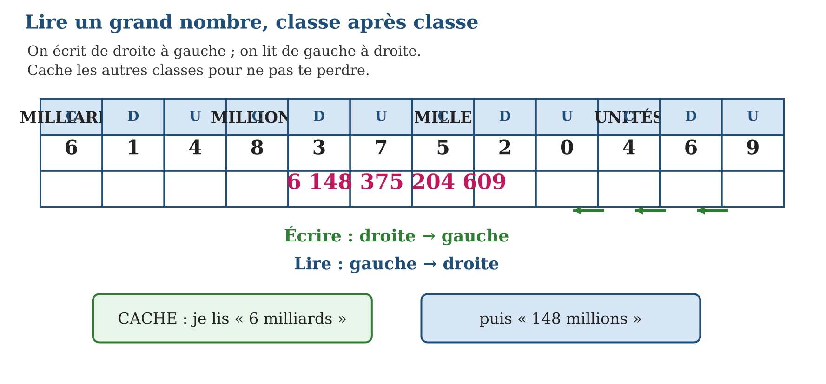
LES ÉTAPES, PAS À PAS
Étape 1 — Je pars de la droite et je forme un groupe de trois chiffres.
Étape 2 — Je repère la classe des milliers et la classe des unités.
Étape 3 — Je lis d’abord le groupe de gauche, puis le mot « mille », puis le groupe de droite.
Étape 4 — Je vérifie les zéros : 40 005 se lit « quarante mille cinq ».
Exemple guidé — 48 205 se lit « quarante-huit mille deux cent cinq ». 6 070 se lit « six mille soixante-dix ».
ATTENTION AU PIÈGE !
Ne lis pas 48 205 comme « quarante-huit virgule deux cent cinq ». L’espace indique une nouvelle classe ; ce n’est pas une virgule.
Le savais-tu ? Les mots « soixante-dix », « quatre-vingts » et « quatre-vingt-dix » sont des pièges fréquents : entraîne-toi à les écrire en lettres.
EXERCICES
1. Écris en lettres : 6 217 ; 4 023.
2. Écris en chiffres : « cinquante-deux mille quatre cent vingt-six ».
3. Lis : 70 008 ; 90 090.
4. Complète : 35 000 = … milliers.
5. Écris le nombre qui vient juste après 99 999.
6. Défi : écris 40 005 en lettres et explique le zéro.
CORRIGÉS
1. 6 217 : six mille deux cent dix-sept ; 4 023 : quatre mille vingt-trois.
2. 52 426.
3. 70 008 : soixante-dix mille huit ; 90 090 : quatre-vingt-dix mille quatre-vingt-dix.
4. 35 milliers.
5. 100 000.
6. Quarante mille cinq ; le zéro occupe la place des centaines et des dizaines dans le groupe 005.
7.
PETIT JEU
Le jeu du cache : un élève cache une classe avec une feuille ; son partenaire lit seulement la classe visible puis vérifie.

MON CAHIER
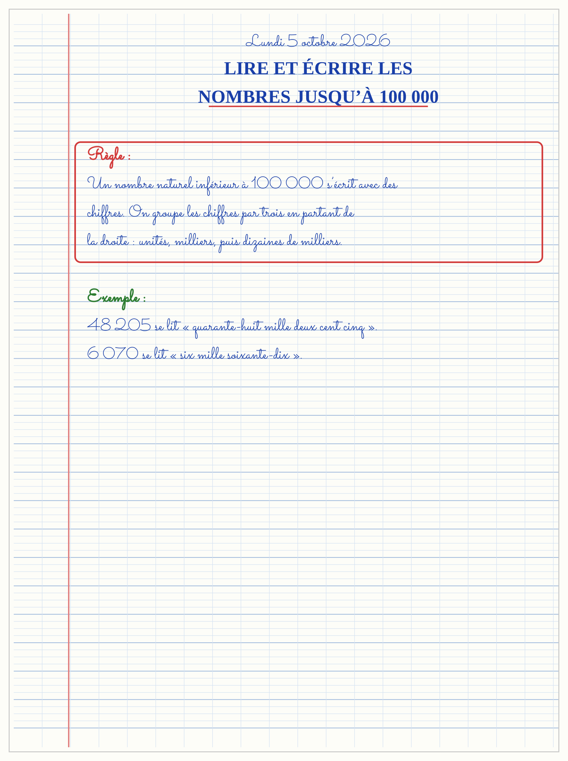

SÉANCE 2 / 14 — UTILISER LE TABLEAU DE NUMÉRATION
FICHE DE PRÉPARATION
Discipline : Mathématiques  Composante : Nombre  Thème : Valeur de position  Titre : Utiliser le tableau de numération  Objectif spécifique : À la fin de la séance, l’apprenant est capable de placer les chiffres dans le tableau et donner la valeur de chacun.  Documentation : Programme d’études T4 (MEN) ; fascicule FRP 8ème année ; manuel J-Learn Math T4  Support et matériel : Tableau CDU, étiquettes, jetons ou cartons de couleur | Date : _______________  Classe : T4  Séance n° : 2 / 14

Étapes | Déroulement de la leçon |  | Technique et stratégie | Support et matériel | Observation
 | Enseignant | Apprenants
I. Révision | Dans 48 205, quelle est la classe des milliers ? | R.A. : La classe des milliers est 48. | Questions-réponses | Tableau, ardoises | Acquis à consolider
II. NOUVELLE LEÇON | Annonce : « Aujourd’hui, nous allons apprendre à placer les chiffres dans le tableau et donner la valeur de chacun. » | Écoutent. | Présentation guidée | Tableau
1. Mise en situation | Une classe range 58 304 graines dans un tableau. Où placer le zéro ? | Écoutent, observent et proposent des réponses. | Situation-problème | Illustration, tableau | Participation
2. Présentation | Présente le titre « Utiliser le tableau de numération » et l’objectif de la séance. | Écoutent. | Explication brève | Tableau
3. Observation | 58 304 = 50 000 + 8 000 + 300 + 0 + 4. | Observent l’exemple résolu. | Observation dirigée | Figure imprimée | Compréhension
4. Analyse | Guide l’analyse : Dans 58 304, 5 vaut 50 000, 8 vaut 8 000, 3 vaut 300, 0 vaut 0 dizaine et 4 vaut 4 unités. | Expliquent la démarche et vérifient le résultat. | Recherche en binômes | Ardoises, instruments | Raisonnement
5. Synthèse | Donc, undefined | Écoutent et reformulent la règle. | Synthèse guidée | Cahier, tableau | Trace écrite
6. Application | Donne la valeur du 7 dans 74 205. Dans 90 618, quelle est la valeur du 9, du 6 et du 1 ? | 70 000. 9 vaut 90 000 ; 6 vaut 600 ; 1 vaut 10. | Travail individuel puis correction collective | Cahier, ardoises | Remédiation
III. Évaluation | Résous sans modèle : Donne la valeur du 7 dans 74 205. Puis justifie l’une de tes réponses. | 70 000. La justification s’appuie sur la règle de la leçon. | Travail individuel | Feuille, cahier | Maîtrise de l’objectif

UTILISER LE TABLEAU DE NUMÉRATION
Objectif : à la fin de cette leçon, tu sauras placer les chiffres dans le tableau et donner la valeur de chacun.
LA RÈGLE
Dans un tableau de numération, chaque colonne reçoit un seul chiffre. La valeur dépend du rang : 5 dizaines de mille valent 50 000.
Autrement dit : Le chiffre est comme un élève : sa place lui donne son métier et sa valeur.
Dans 58 304, 5 vaut 50 000, 8 vaut 8 000, 3 vaut 300, 0 vaut 0 dizaine et 4 vaut 4 unités.
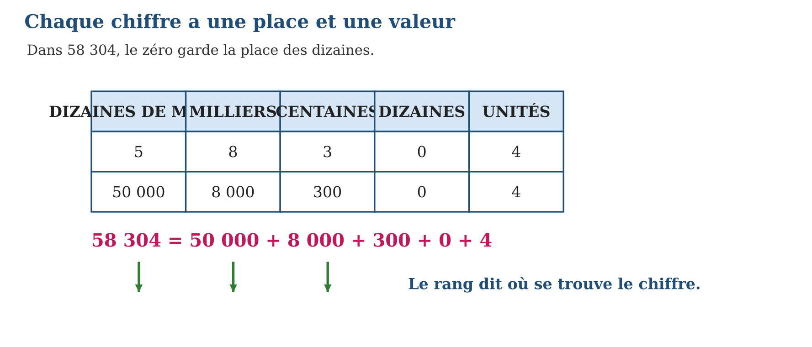
LES ÉTAPES, PAS À PAS
Étape 1 — Écris le nombre avec un espace entre les classes.
Étape 2 — Place chaque chiffre dans la bonne colonne, de droite à gauche.
Étape 3 — Lis le nom de la colonne.
Étape 4 — Écris la valeur du chiffre, puis vérifie en recomposant le nombre.
Exemple guidé — 58 304 = 50 000 + 8 000 + 300 + 0 + 4.
ATTENTION AU PIÈGE !
Ne mets pas deux chiffres dans une même colonne et ne supprime pas un zéro qui garde une place.
Le savais-tu ? Un zéro peut ne rien ajouter à la somme, mais il est indispensable pour garder la place des autres chiffres.
EXERCICES
1. Donne la valeur du 7 dans 74 205.
2. Dans 90 618, quelle est la valeur du 9, du 6 et du 1 ?
3. Place 35 040 dans un tableau CDU.
4. Décompose 62 507.
5. Recompose : 80 000 + 4 000 + 30 + 6.
6. Défi : invente un nombre de cinq chiffres dont le chiffre des centaines est 0.
CORRIGÉS
1. 70 000.
2. 9 vaut 90 000 ; 6 vaut 600 ; 1 vaut 10.
3. Dizaines de mille 3, milliers 5, centaines 0, dizaines 4, unités 0.
4. 60 000 + 2 000 + 500 + 0 + 7.
5. 84 036.
6. Réponse possible : 42 007 ; le chiffre des centaines est 0.
7.
PETIT JEU
Avec cinq cartons portant 0 à 9, forme le plus grand nombre possible puis le plus petit nombre possible.

MON CAHIER
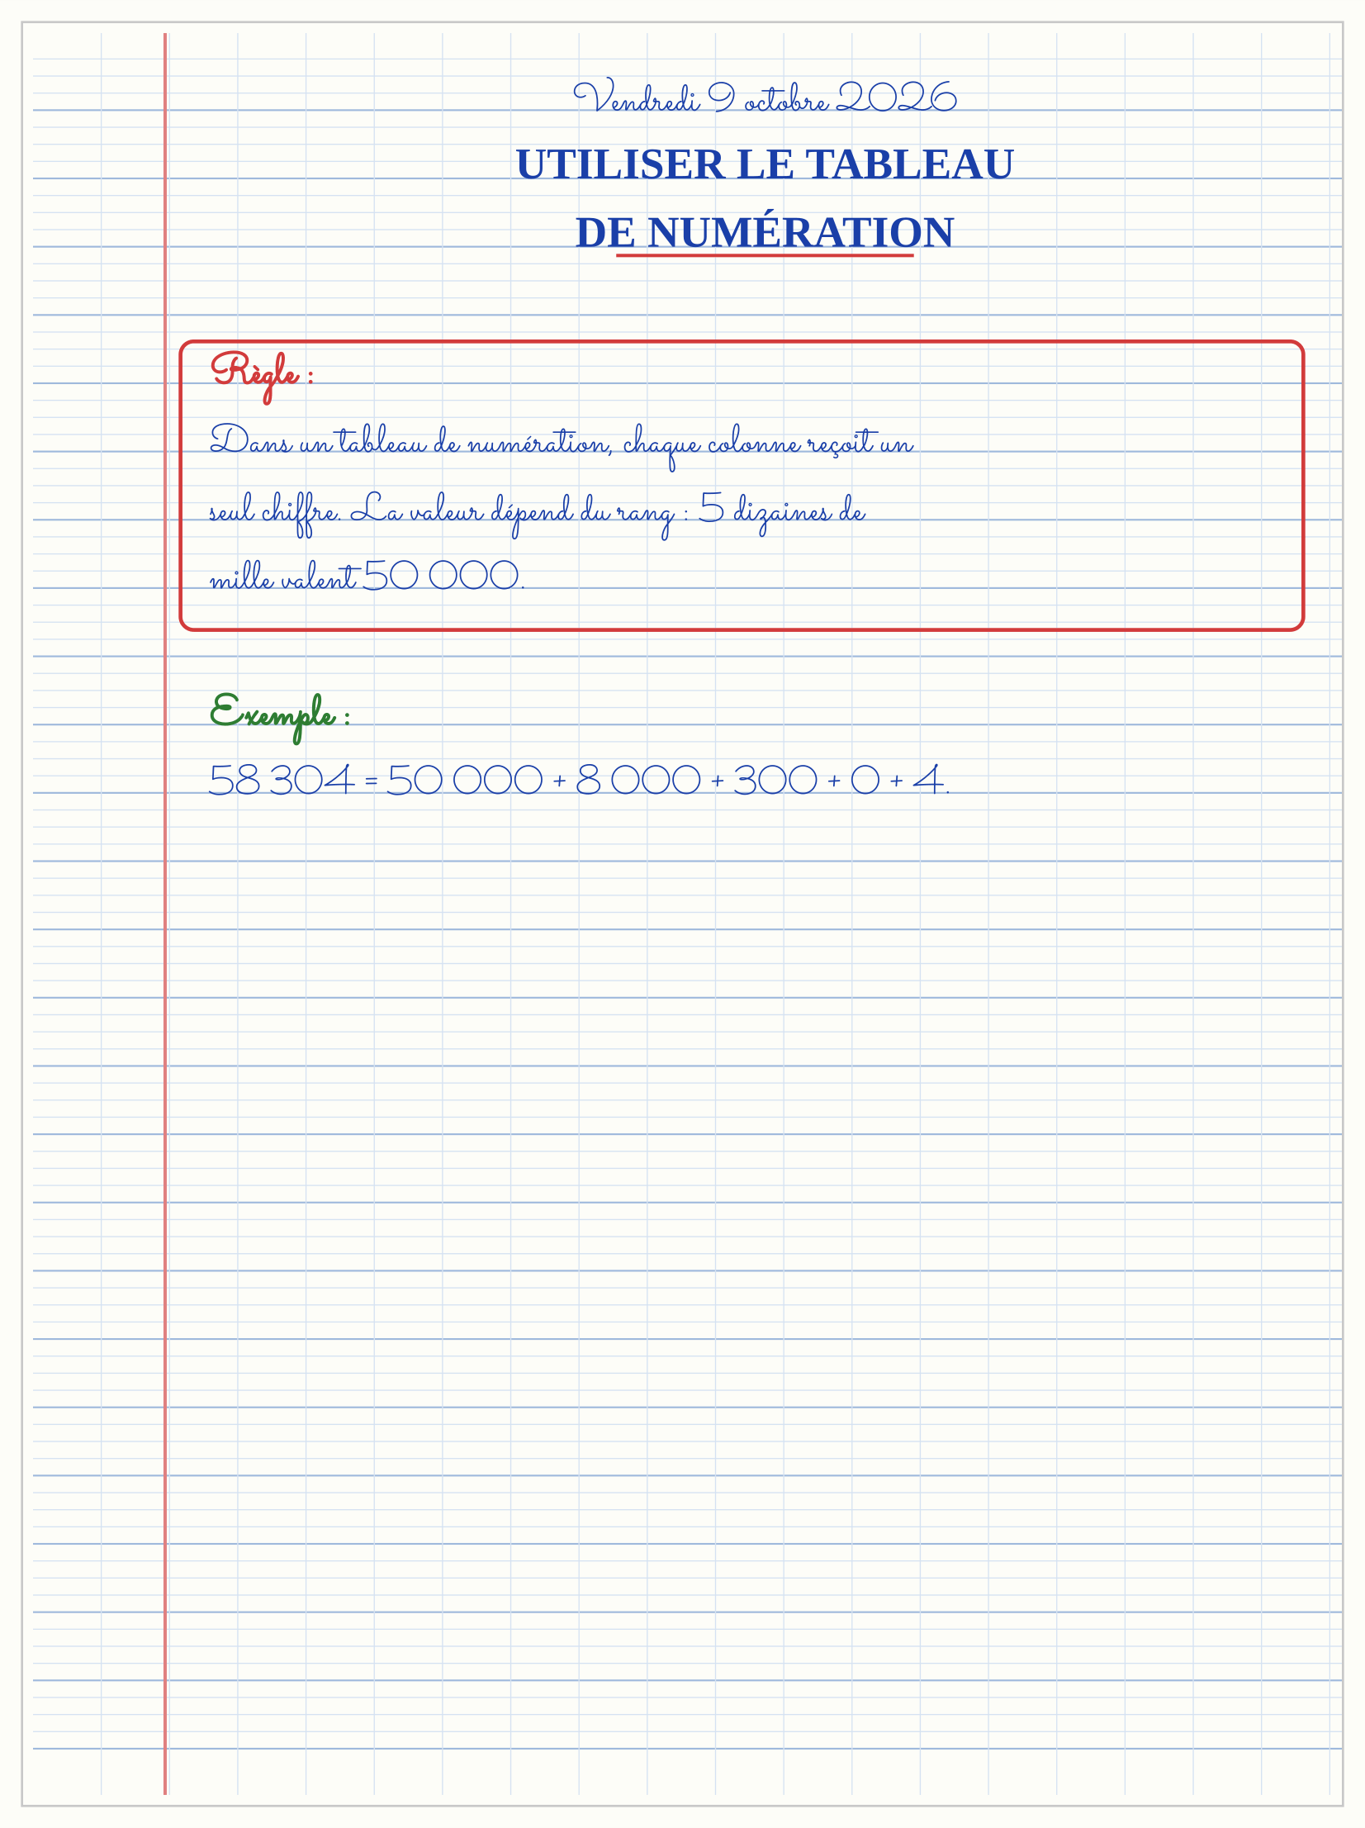

SÉANCE 3 / 14 — COMPARER ET RANGER LES NOMBRES NATURELS
FICHE DE PRÉPARATION
Discipline : Mathématiques  Composante : Nombre  Thème : Comparer et ranger  Titre : Comparer et ranger les nombres naturels  Objectif spécifique : À la fin de la séance, l’apprenant est capable de comparer et ranger des nombres naturels avec les signes <, > et =.  Documentation : Programme d’études T4 (MEN) ; fascicule FRP 8ème année ; manuel J-Learn Math T4  Support et matériel : Cartes-nombres, signes en carton, droite numérique | Date : _______________  Classe : T4  Séance n° : 3 / 14

Étapes | Déroulement de la leçon |  | Technique et stratégie | Support et matériel | Observation
 | Enseignant | Apprenants
I. Révision | Compare 4 500 et 675. | R.A. : 4 500 a quatre chiffres et 675 en a trois : 4 500 > 675. | Questions-réponses | Tableau, ardoises | Acquis à consolider
II. NOUVELLE LEÇON | Annonce : « Aujourd’hui, nous allons apprendre à comparer et ranger des nombres naturels avec les signes <, > et =. » | Écoutent. | Présentation guidée | Tableau
1. Mise en situation | Deux producteurs annoncent 87 650 kg et 87 605 kg. Qui a produit davantage ? | Écoutent, observent et proposent des réponses. | Situation-problème | Illustration, tableau | Participation
2. Présentation | Présente le titre « Comparer et ranger les nombres naturels » et l’objectif de la séance. | Écoutent. | Explication brève | Tableau
3. Observation | 12 671 < 32 671 < 45 980. Pour ranger dans l’ordre décroissant, je commence par le plus grand. | Observent l’exemple résolu. | Observation dirigée | Figure imprimée | Compréhension
4. Analyse | Guide l’analyse : 87 650 et 87 605 ont le même début. À la dizaine, 5 est plus grand que 0 : 87 650 > 87 605. | Expliquent la démarche et vérifient le résultat. | Recherche en binômes | Ardoises, instruments | Raisonnement
5. Synthèse | Donc, undefined | Écoutent et reformulent la règle. | Synthèse guidée | Cahier, tableau | Trace écrite
6. Application | Complète : 75 012 … 75 102. Compare : 9 999 et 10 000. | 75 012 < 75 102. 9 999 < 10 000. | Travail individuel puis correction collective | Cahier, ardoises | Remédiation
III. Évaluation | Résous sans modèle : Complète : 75 012 … 75 102. Puis justifie l’une de tes réponses. | 75 012 < 75 102. La justification s’appuie sur la règle de la leçon. | Travail individuel | Feuille, cahier | Maîtrise de l’objectif

COMPARER ET RANGER LES NOMBRES NATURELS
Objectif : à la fin de cette leçon, tu sauras comparer et ranger des nombres naturels avec les signes <, > et =.
LA RÈGLE
Pour comparer, je regarde d’abord le nombre de chiffres. S’il est identique, je compare les chiffres de gauche à droite jusqu’à trouver une différence.
Autrement dit : Je regarde d’abord la taille des nombres, puis je les examine colonne par colonne.
87 650 et 87 605 ont le même début. À la dizaine, 5 est plus grand que 0 : 87 650 > 87 605.
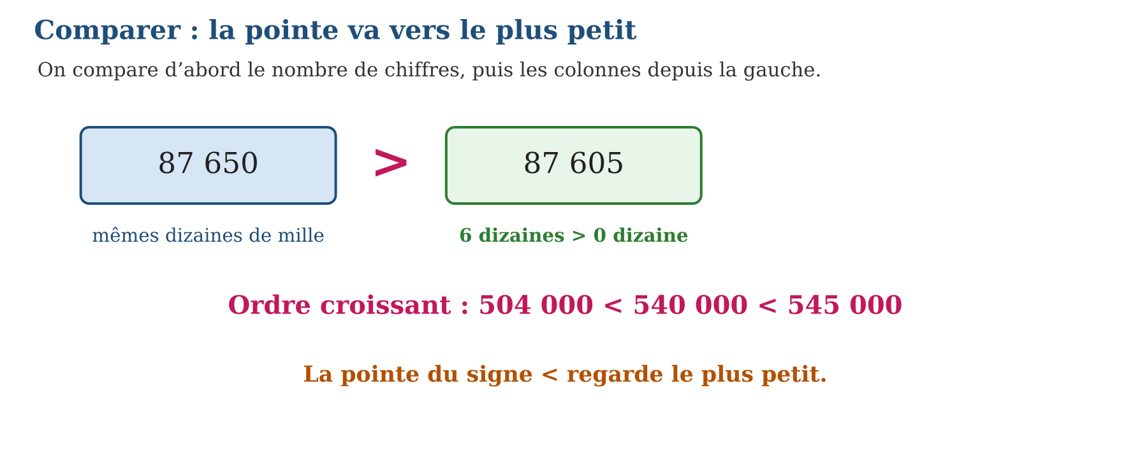
LES ÉTAPES, PAS À PAS
Étape 1 — Compte les chiffres de chaque nombre.
Étape 2 — S’ils sont en même nombre, aligne les colonnes.
Étape 3 — Compare depuis la gauche.
Étape 4 — Écris le signe et relis la pointe : elle regarde le plus petit nombre.
Exemple guidé — 12 671 < 32 671 < 45 980. Pour ranger dans l’ordre décroissant, je commence par le plus grand.
ATTENTION AU PIÈGE !
Ne compare pas seulement le dernier chiffre : 9 000 est plus grand que 8 999 même si 9 est plus petit que 9 ? Compare les colonnes correctement.
Le savais-tu ? Le signe < ressemble à une bouche ouverte vers le plus grand nombre ; sa pointe touche le plus petit.
EXERCICES
1. Complète : 75 012 … 75 102.
2. Compare : 9 999 et 10 000.
3. Range dans l’ordre croissant : 12 671 ; 32 671 ; 4 980.
4. Range dans l’ordre décroissant : 90 400 ; 90 040 ; 9 400.
5. Trouve un nombre entre 45 000 et 45 010.
6. Défi : explique pourquoi 100 000 est plus grand que tout nombre à quatre chiffres.
CORRIGÉS
1. 75 012 < 75 102.
2. 9 999 < 10 000.
3. 4 980 < 12 671 < 32 671.
4. 90 400 > 90 040 > 9 400.
5. Réponses possibles : 45 001 à 45 009.
6. 100 000 a six chiffres ; tout nombre à quatre chiffres en a au plus 9 999.
7.
PETIT JEU
Le duel des cartes : chaque joueur retourne un nombre ; le premier qui justifie le signe gagne le point.

MON CAHIER
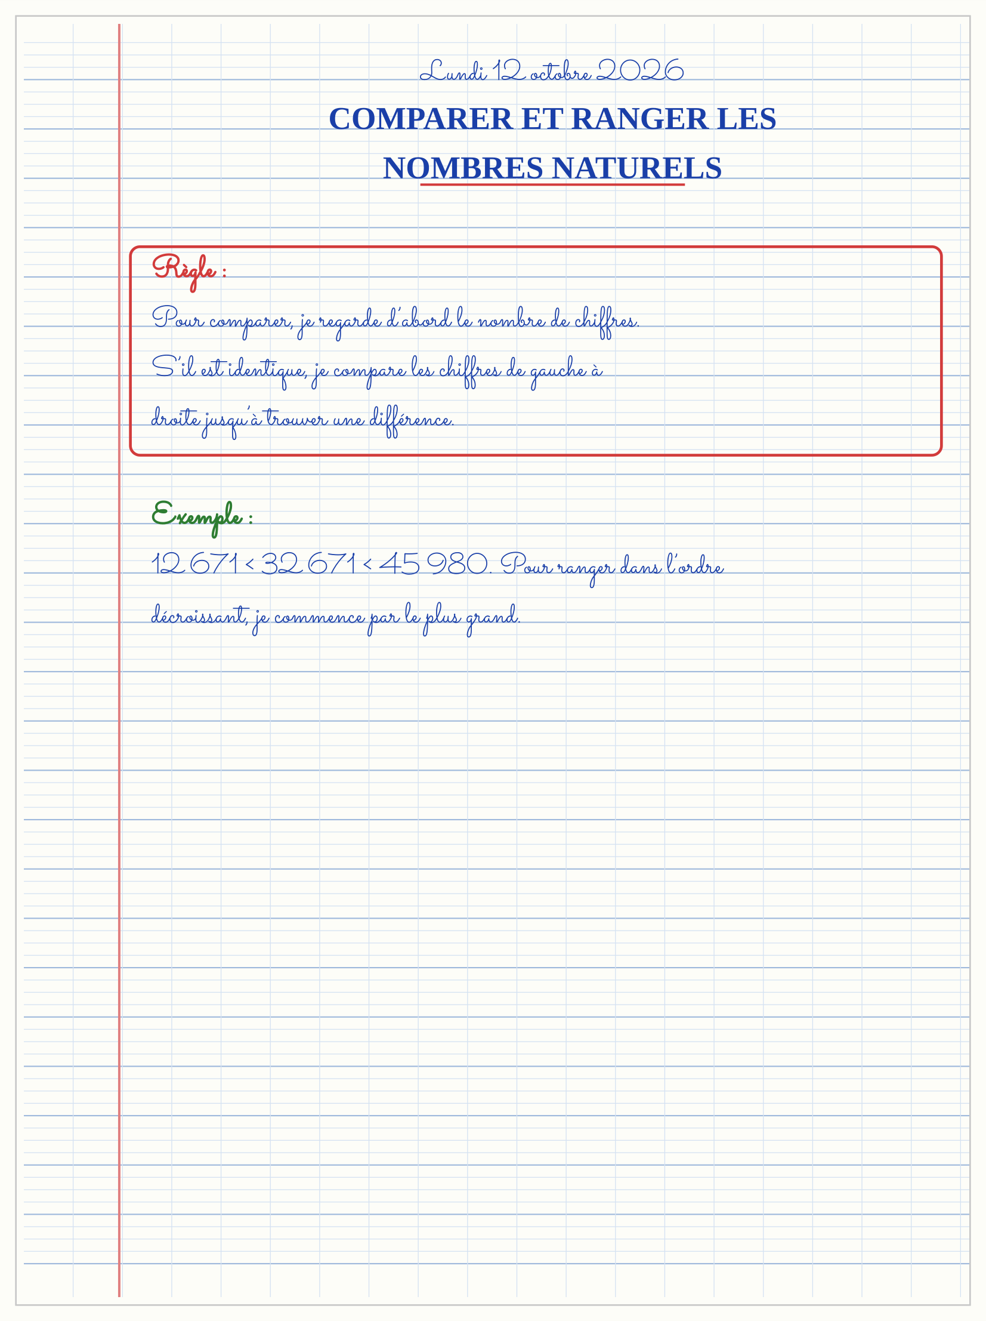

SÉANCE 4 / 14 — DÉCOMPOSER ET COMPOSER DE 10 000 À 100 000
FICHE DE PRÉPARATION
Discipline : Mathématiques  Composante : Nombre  Thème : Composer et décomposer  Titre : Décomposer et composer de 10 000 à 100 000  Objectif spécifique : À la fin de la séance, l’apprenant est capable de décomposer et composer un nombre de plusieurs façons.  Documentation : Programme d’études T4 (MEN) ; fascicule FRP 8ème année ; manuel J-Learn Math T4  Support et matériel : Cartons de valeurs, tableau de numération, ardoises | Date : _______________  Classe : T4  Séance n° : 4 / 14

Étapes | Déroulement de la leçon |  | Technique et stratégie | Support et matériel | Observation
 | Enseignant | Apprenants
I. Révision | Décompose 58 304. | R.A. : 50 000 + 8 000 + 300 + 4. | Questions-réponses | Tableau, ardoises | Acquis à consolider
II. NOUVELLE LEÇON | Annonce : « Aujourd’hui, nous allons apprendre à décomposer et composer un nombre de plusieurs façons. » | Écoutent. | Présentation guidée | Tableau
1. Mise en situation | Pour préparer une commande de 68 425 graines, le magasin veut connaître chaque valeur de position. | Écoutent, observent et proposent des réponses. | Situation-problème | Illustration, tableau | Participation
2. Présentation | Présente le titre « Décomposer et composer de 10 000 à 100 000 » et l’objectif de la séance. | Écoutent. | Explication brève | Tableau
3. Observation | 90 306 = 90 000 + 300 + 6. Le zéro des milliers et celui des dizaines gardent leur place. | Observent l’exemple résolu. | Observation dirigée | Figure imprimée | Compréhension
4. Analyse | Guide l’analyse : 68 425 = 60 000 + 8 000 + 400 + 20 + 5. On peut aussi écrire (6 × 10 000) + (8 × 1 000) + (4 × 100) + (2 × 10) + 5. | Expliquent la démarche et vérifient le résultat. | Recherche en binômes | Ardoises, instruments | Raisonnement
5. Synthèse | Donc, undefined | Écoutent et reformulent la règle. | Synthèse guidée | Cahier, tableau | Trace écrite
6. Application | Décompose 72 504. Décompose 90 306. | 70 000 + 2 000 + 500 + 4. 90 000 + 300 + 6. | Travail individuel puis correction collective | Cahier, ardoises | Remédiation
III. Évaluation | Résous sans modèle : Décompose 72 504. Puis justifie l’une de tes réponses. | 70 000 + 2 000 + 500 + 4. La justification s’appuie sur la règle de la leçon. | Travail individuel | Feuille, cahier | Maîtrise de l’objectif

DÉCOMPOSER ET COMPOSER DE 10 000 À 100 000
Objectif : à la fin de cette leçon, tu sauras décomposer et composer un nombre de plusieurs façons.
LA RÈGLE
Décomposer, c’est ouvrir un nombre en valeurs. Composer, c’est réunir ces valeurs pour retrouver le nombre.
Autrement dit : J’ouvre le nombre en morceaux qui respectent les colonnes, puis je referme l’addition.
68 425 = 60 000 + 8 000 + 400 + 20 + 5. On peut aussi écrire (6 × 10 000) + (8 × 1 000) + (4 × 100) + (2 × 10) + 5.
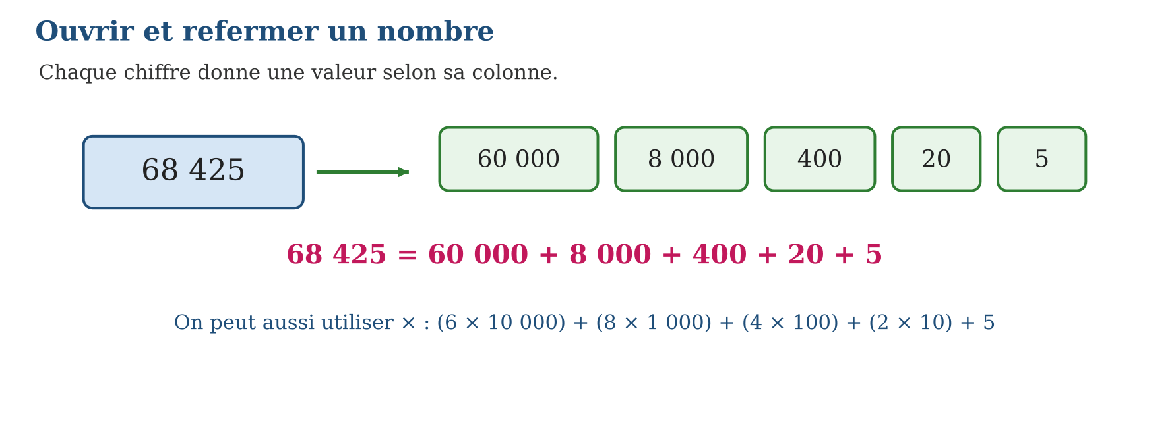
LES ÉTAPES, PAS À PAS
Étape 1 — Place le nombre dans le tableau.
Étape 2 — Remplace chaque chiffre par sa valeur de position.
Étape 3 — Écris l’addition sans oublier les zéros utiles.
Étape 4 — Pour composer, additionne les valeurs et vérifie les colonnes.
Exemple guidé — 90 306 = 90 000 + 300 + 6. Le zéro des milliers et celui des dizaines gardent leur place.
ATTENTION AU PIÈGE !
Ne décompose pas 68 425 en 6 000 + 8 000 : le 6 est dans la colonne des dizaines de mille et vaut 60 000.
Le savais-tu ? Un même nombre peut avoir plusieurs décompositions correctes, par exemple 1 000 = 10 × 100 = 100 × 10.
EXERCICES
1. Décompose 72 504.
2. Décompose 90 306.
3. Compose : 40 000 + 7 000 + 80 + 2.
4. Écris 65 020 sous forme multiplicative.
5. Trouve deux décompositions de 10 000.
6. Défi : décompose 100 000 en utilisant × et en additionnant des valeurs.
CORRIGÉS
1. 70 000 + 2 000 + 500 + 4.
2. 90 000 + 300 + 6.
3. 47 082.
4. (6 × 10 000) + (5 × 1 000) + (2 × 10).
5. Réponses possibles : 10 000 + 0 ; 5 × 2 000.
6. Réponse possible : 10 × 10 000 ; ou 50 000 + 50 000.
7.
PETIT JEU
Le nombre mystère : un joueur donne trois valeurs de position ; les autres composent le nombre.

MON CAHIER
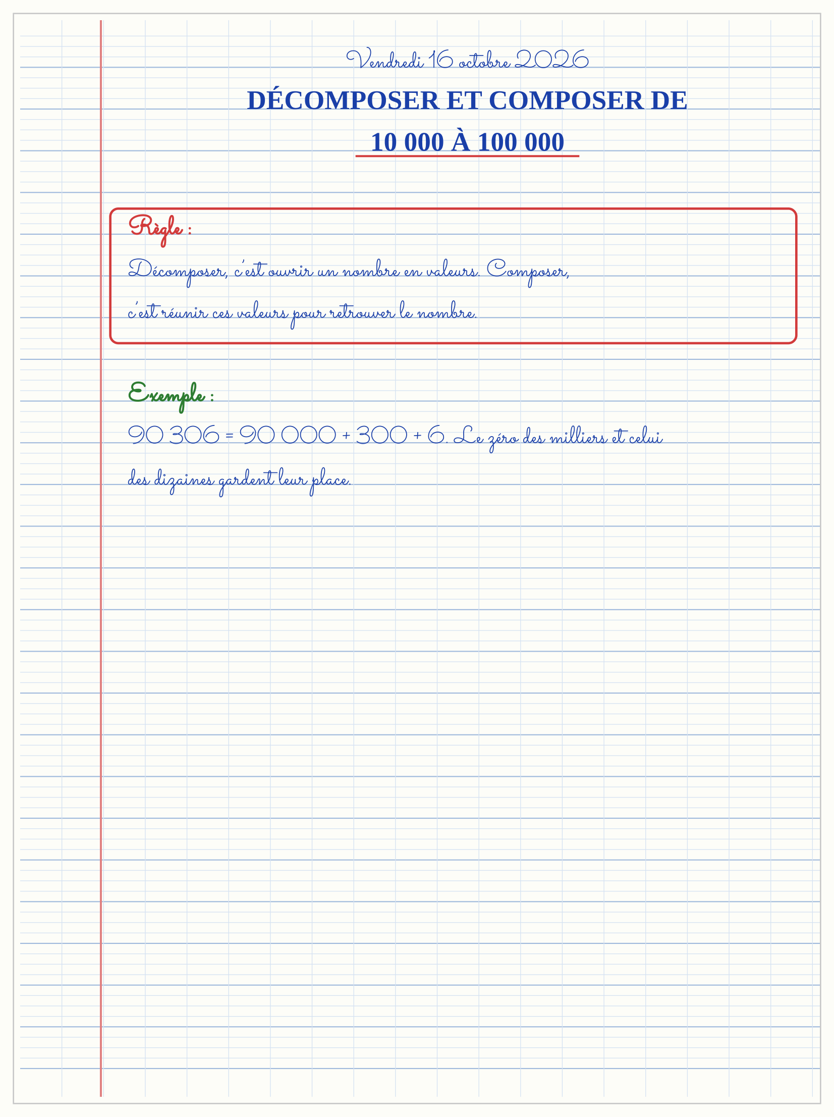

SÉANCE 5 / 14 — CONSTRUIRE UN NOMBRE AVEC DES CARTONS
FICHE DE PRÉPARATION
Discipline : Mathématiques  Composante : Nombre  Thème : Matériel concret et valeur  Titre : Construire un nombre avec des cartons  Objectif spécifique : À la fin de la séance, l’apprenant est capable de représenter un nombre en superposant des cartons de valeur.  Documentation : Programme d’études T4 (MEN) ; fascicule FRP 8ème année ; manuel J-Learn Math T4  Support et matériel : Cartons 100 000, 10 000, 1 000, 100, 10 et 1 ; colle, ardoise | Date : _______________  Classe : T4  Séance n° : 5 / 14

Étapes | Déroulement de la leçon |  | Technique et stratégie | Support et matériel | Observation
 | Enseignant | Apprenants
I. Révision | Avec quels cartons peux-tu former 237 ? | R.A. : Avec 200, 30 et 7. | Questions-réponses | Tableau, ardoises | Acquis à consolider
II. NOUVELLE LEÇON | Annonce : « Aujourd’hui, nous allons apprendre à représenter un nombre en superposant des cartons de valeur. » | Écoutent. | Présentation guidée | Tableau
1. Mise en situation | Un enfant veut afficher 237 avec des cartons. Comment les aligner pour lire facilement le nombre ? | Écoutent, observent et proposent des réponses. | Situation-problème | Illustration, tableau | Participation
2. Présentation | Présente le titre « Construire un nombre avec des cartons » et l’objectif de la séance. | Écoutent. | Explication brève | Tableau
3. Observation | 200 + 30 + 7 = 237. Le matériel rend visible la valeur de chaque chiffre. | Observent l’exemple résolu. | Observation dirigée | Figure imprimée | Compréhension
4. Analyse | Guide l’analyse : Pour 237, j’utilise 200, 30 et 7. Pour 4 025, j’utilise 4 000, 20 et 5 : le zéro des centaines est visible par l’espace. | Expliquent la démarche et vérifient le résultat. | Recherche en binômes | Ardoises, instruments | Raisonnement
5. Synthèse | Donc, undefined | Écoutent et reformulent la règle. | Synthèse guidée | Cahier, tableau | Trace écrite
6. Application | Représente 405 avec des cartons. Quels cartons faut-il pour 3 060 ? | 400 et 5. 3 000, 60 et 0 unité ; le zéro garde les places manquantes. | Travail individuel puis correction collective | Cahier, ardoises | Remédiation
III. Évaluation | Résous sans modèle : Représente 405 avec des cartons. Puis justifie l’une de tes réponses. | 400 et 5. La justification s’appuie sur la règle de la leçon. | Travail individuel | Feuille, cahier | Maîtrise de l’objectif

CONSTRUIRE UN NOMBRE AVEC DES CARTONS
Objectif : à la fin de cette leçon, tu sauras représenter un nombre en superposant des cartons de valeur.
LA RÈGLE
Les cartons de type Montessori représentent des valeurs. On les superpose ou les aligne par colonnes, en plaçant les unités du même côté.
Autrement dit : Chaque carton est une pièce du nombre ; les pièces qui ont le même rang se placent ensemble.
Pour 237, j’utilise 200, 30 et 7. Pour 4 025, j’utilise 4 000, 20 et 5 : le zéro des centaines est visible par l’espace.
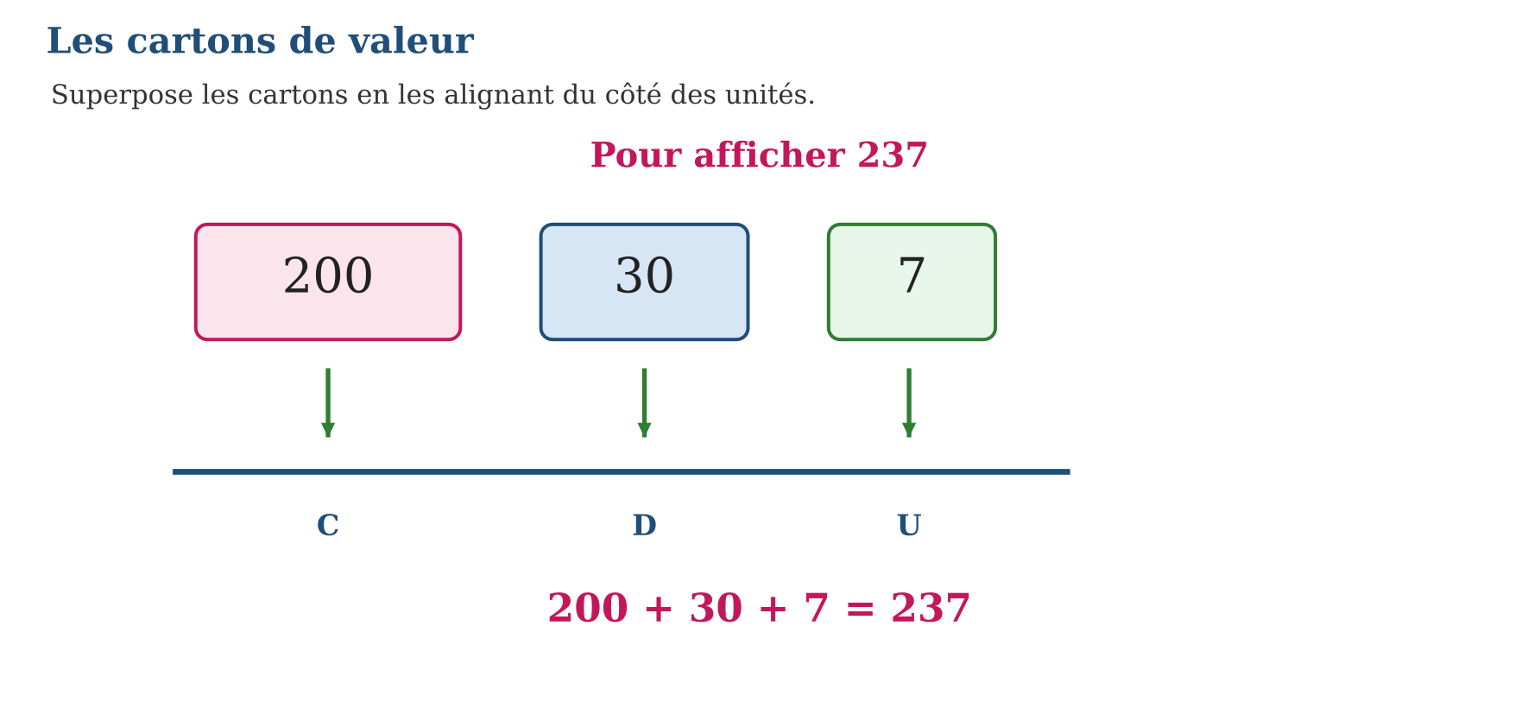
LES ÉTAPES, PAS À PAS
Étape 1 — Choisis les cartons correspondant aux chiffres.
Étape 2 — Aligne unités, dizaines, centaines et milliers.
Étape 3 — Lis les valeurs de gauche à droite.
Étape 4 — Additionne les cartons pour vérifier le nombre.
Exemple guidé — 200 + 30 + 7 = 237. Le matériel rend visible la valeur de chaque chiffre.
ATTENTION AU PIÈGE !
Ne place pas 30 à la place de 300 : le nombre de zéros du carton indique son rang.
Le savais-tu ? Les objets de la classe peuvent devenir des cartons : 2 centaines de bouchons, 3 dizaines et 7 unités.
EXERCICES
1. Représente 405 avec des cartons.
2. Quels cartons faut-il pour 3 060 ?
3. Compose avec 6 000, 400 et 9.
4. Décompose 8 024 avec des cartons.
5. Dessine une représentation de 1 203.
6. Défi : représente 10 000 de deux manières.
CORRIGÉS
1. 400 et 5.
2. 3 000, 60 et 0 unité ; le zéro garde les places manquantes.
3. 6 409.
4. 8 000, 20 et 4.
5. Réponse attendue : 1 millier, 2 centaines, 0 dizaine, 3 unités.
6. Réponses possibles : un carton 10 000 ; dix cartons 1 000.
7.
PETIT JEU
Le magasin des cartons : un élève demande un nombre, un autre le paie avec les cartons de valeur.

MON CAHIER
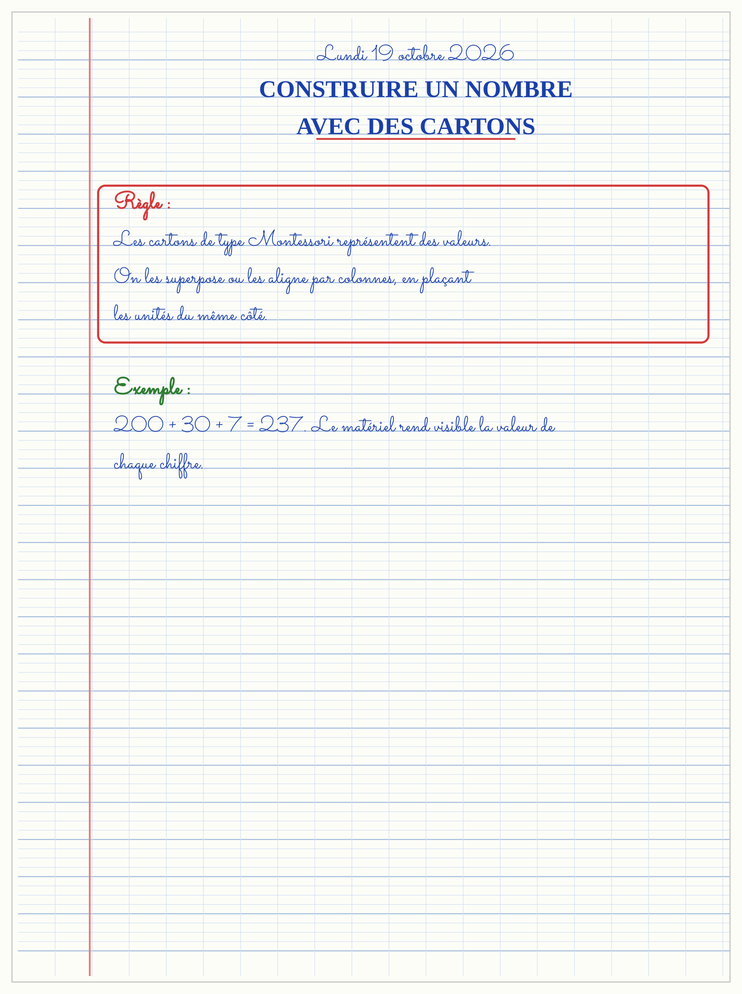

SÉANCE 6 / 14 — COMPRENDRE UNE FRACTION
FICHE DE PRÉPARATION
Discipline : Mathématiques  Composante : Nombre  Thème : Fractions simples  Titre : Comprendre une fraction  Objectif spécifique : À la fin de la séance, l’apprenant est capable de représenter et nommer une fraction simple.  Documentation : Programme d’études T4 (MEN) ; fascicule FRP 8ème année ; manuel J-Learn Math T4  Support et matériel : Bandes de papier, ciseaux, bandes fractionnées, crayons de couleur | Date : _______________  Classe : T4  Séance n° : 6 / 14

Étapes | Déroulement de la leçon |  | Technique et stratégie | Support et matériel | Observation
 | Enseignant | Apprenants
I. Révision | Partage une bande en quatre parts égales. | R.A. : Les quatre parts doivent avoir la même taille. | Questions-réponses | Tableau, ardoises | Acquis à consolider
II. NOUVELLE LEÇON | Annonce : « Aujourd’hui, nous allons apprendre à représenter et nommer une fraction simple. » | Écoutent. | Présentation guidée | Tableau
1. Mise en situation | Soa partage une galette en 4 parts égales et prend 3 parts. Quelle fraction a-t-elle prise ? | Écoutent, observent et proposent des réponses. | Situation-problème | Illustration, tableau | Participation
2. Présentation | Présente le titre « Comprendre une fraction » et l’objectif de la séance. | Écoutent. | Explication brève | Tableau
3. Observation | Une bande partagée en 8 parts dont 5 sont coloriées représente $\frac{5}{8}$. | Observent l’exemple résolu. | Observation dirigée | Figure imprimée | Compréhension
4. Analyse | Guide l’analyse : Dans $\frac{3}{4}$, 4 est le dénominateur et 3 le numérateur. La bande est partagée en quatre parts égales et trois sont coloriées. | Expliquent la démarche et vérifient le résultat. | Recherche en binômes | Ardoises, instruments | Raisonnement
5. Synthèse | Donc, undefined | Écoutent et reformulent la règle. | Synthèse guidée | Cahier, tableau | Trace écrite
6. Application | Écris la fraction représentée par 2 parts sur 5. Dans $\frac{7}{10}$, indique le numérateur et le dénominateur. | $\frac{2}{5}$. Numérateur : 7 ; dénominateur : 10. | Travail individuel puis correction collective | Cahier, ardoises | Remédiation
III. Évaluation | Résous sans modèle : Écris la fraction représentée par 2 parts sur 5. Puis justifie l’une de tes réponses. | $\frac{2}{5}$. La justification s’appuie sur la règle de la leçon. | Travail individuel | Feuille, cahier | Maîtrise de l’objectif

COMPRENDRE UNE FRACTION
Objectif : à la fin de cette leçon, tu sauras représenter et nommer une fraction simple.
LA RÈGLE
Une fraction représente une ou plusieurs parts égales d’une unité. Le numérateur indique les parts prises ; le dénominateur indique le nombre total de parts égales.
Autrement dit : Le nombre du bas dit en combien de parts on partage ; le nombre du haut dit combien on prend.
Dans $\frac{3}{4}$, 4 est le dénominateur et 3 le numérateur. La bande est partagée en quatre parts égales et trois sont coloriées.
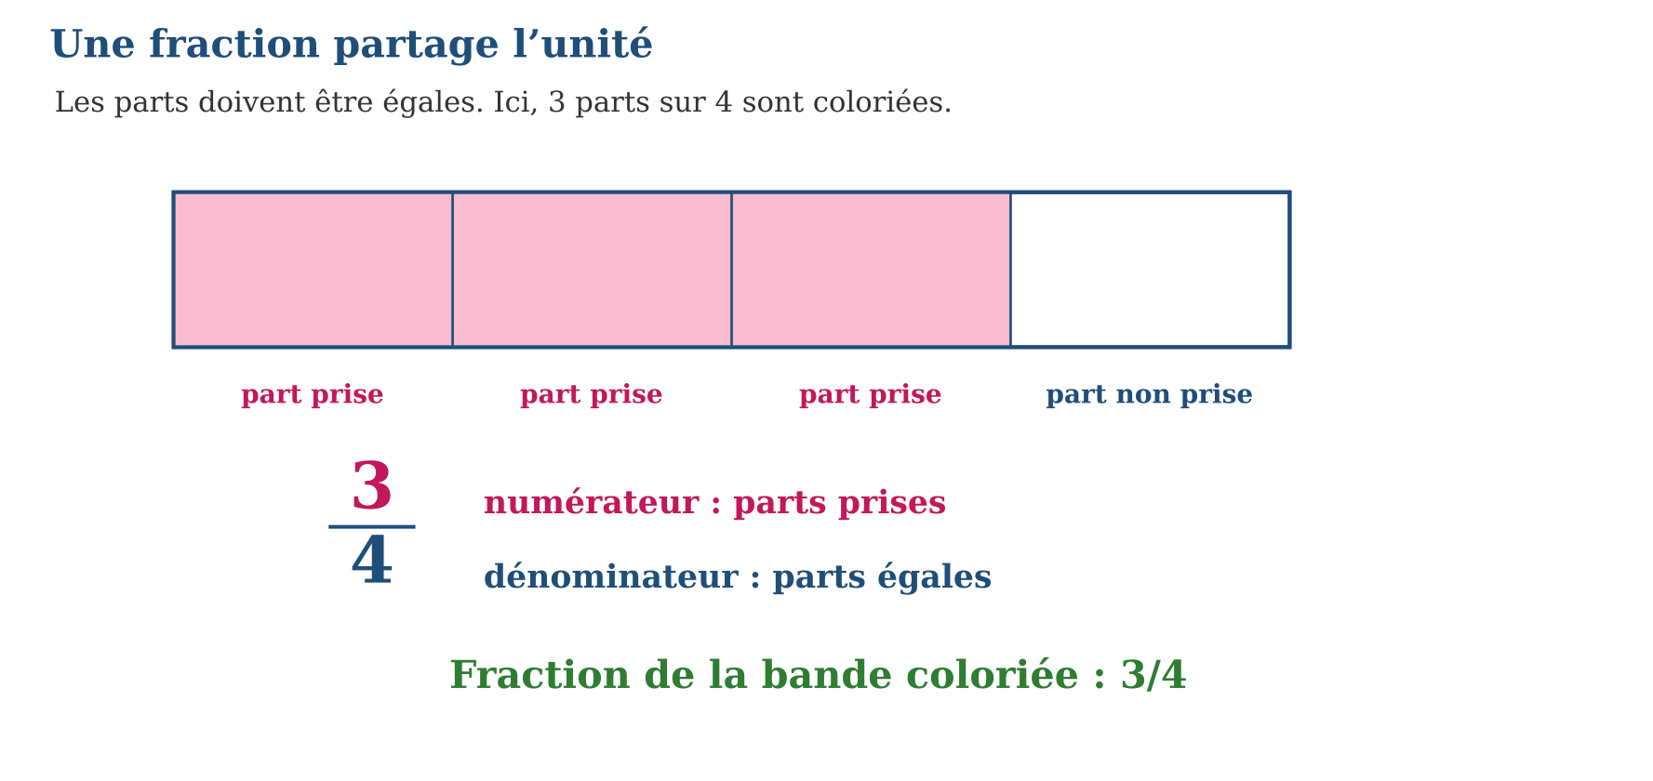
LES ÉTAPES, PAS À PAS
Étape 1 — Choisis l’unité entière.
Étape 2 — Partage-la en parts égales : c’est le dénominateur.
Étape 3 — Compte les parts prises ou coloriées : c’est le numérateur.
Étape 4 — Écris la fraction et vérifie que les parts sont égales.
Exemple guidé — Une bande partagée en 8 parts dont 5 sont coloriées représente $\frac{5}{8}$.
ATTENTION AU PIÈGE !
Ne compte pas le nombre de traits comme le nombre de parts : trois traits donnent quatre parts.
Le savais-tu ? Les bandes de fraction et les parts de fruits permettent de comprendre une fraction avant d’utiliser l’écriture.
EXERCICES
1. Écris la fraction représentée par 2 parts sur 5.
2. Dans $\frac{7}{10}$, indique le numérateur et le dénominateur.
3. Colorie $\frac{3}{4}$d’une bande.
4. Quelle fraction reste-t-il si 2 parts sur 6 sont coloriées ?
5. Compare $\frac{1}{2}$et $\frac{1}{4}$avec un dessin.
6. Défi : explique pourquoi $\frac{4}{4}$représente l’unité.
CORRIGÉS
1. $\frac{2}{5}$.
2. Numérateur : 7 ; dénominateur : 10.
3. Colorier trois des quatre parts égales.
4. $\frac{4}{6}$restent.
5. $\frac{1}{2}$> $\frac{1}{4}$: la moitié est plus grande que le quart.
6. $\frac{4}{4}$signifie quatre parts prises sur quatre : toute l’unité.
7.
PETIT JEU
Le puzzle fraction : assemble les pièces qui forment une unité puis lis la fraction de chaque pièce.

MON CAHIER
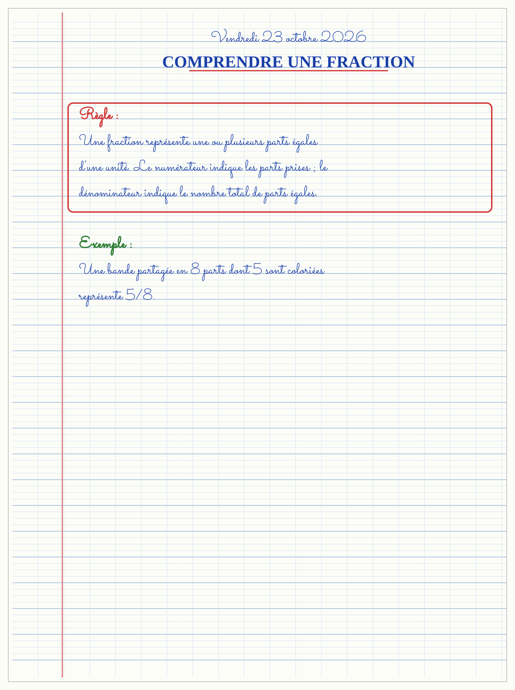

SÉANCE 7 / 14 — COMPARER ET RECONNAÎTRE DES FRACTIONS ÉQUIVALENTES
FICHE DE PRÉPARATION
Discipline : Mathématiques  Composante : Nombre  Thème : Fractions équivalentes et comparaison  Titre : Comparer et reconnaître des fractions équivalentes  Objectif spécifique : À la fin de la séance, l’apprenant est capable de produire des fractions équivalentes et comparer des fractions.  Documentation : Programme d’études T4 (MEN) ; fascicule FRP 8ème année ; manuel J-Learn Math T4  Support et matériel : Bandes fractionnées, puzzle de fractions, droite graduée | Date : _______________  Classe : T4  Séance n° : 7 / 14

Étapes | Déroulement de la leçon |  | Technique et stratégie | Support et matériel | Observation
 | Enseignant | Apprenants
I. Révision | Laquelle est la plus grande : $\frac{2}{5}$ou $\frac{4}{5}$? | R.A. : Avec le même dénominateur, $\frac{4}{5}$est plus grand car 4 > 2. | Questions-réponses | Tableau, ardoises | Acquis à consolider
II. NOUVELLE LEÇON | Annonce : « Aujourd’hui, nous allons apprendre à produire des fractions équivalentes et comparer des fractions. » | Écoutent. | Présentation guidée | Tableau
1. Mise en situation | Deux enfants ont chacun une bande : l’un a $\frac{1}{2}$, l’autre $\frac{2}{4}$. Ont-ils la même quantité ? | Écoutent, observent et proposent des réponses. | Situation-problème | Illustration, tableau | Participation
2. Présentation | Présente le titre « Comparer et reconnaître des fractions équivalentes » et l’objectif de la séance. | Écoutent. | Explication brève | Tableau
3. Observation | $\frac{2}{3}$= $\frac{4}{6}$. Et $\frac{5}{8}$> $\frac{3}{8}$car les huitièmes sont de même taille et 5 parts dépassent 3 parts. | Observent l’exemple résolu. | Observation dirigée | Figure imprimée | Compréhension
4. Analyse | Guide l’analyse : $\frac{1}{2}$= $\frac{2}{4}$= $\frac{4}{8}$. Pour comparer deux fractions de même dénominateur, je compare les numérateurs. | Expliquent la démarche et vérifient le résultat. | Recherche en binômes | Ardoises, instruments | Raisonnement
5. Synthèse | Donc, undefined | Écoutent et reformulent la règle. | Synthèse guidée | Cahier, tableau | Trace écrite
6. Application | Complète : $\frac{1}{3}$= …/6. Complète : $\frac{3}{5}$= 6/…. | $\frac{2}{6}$. 10 : $\frac{3}{5}$= $\frac{6}{10}$. | Travail individuel puis correction collective | Cahier, ardoises | Remédiation
III. Évaluation | Résous sans modèle : Complète : $\frac{1}{3}$= …/6. Puis justifie l’une de tes réponses. | $\frac{2}{6}$. La justification s’appuie sur la règle de la leçon. | Travail individuel | Feuille, cahier | Maîtrise de l’objectif

COMPARER ET RECONNAÎTRE DES FRACTIONS ÉQUIVALENTES
Objectif : à la fin de cette leçon, tu sauras produire des fractions équivalentes et comparer des fractions.
LA RÈGLE
Deux fractions sont équivalentes lorsqu’elles représentent la même quantité. On multiplie ou on divise le numérateur et le dénominateur par un même nombre.
Autrement dit : On peut changer les nombres, mais pas la taille de la part : le haut et le bas changent ensemble.
$\frac{1}{2}$= $\frac{2}{4}$= $\frac{4}{8}$. Pour comparer deux fractions de même dénominateur, je compare les numérateurs.
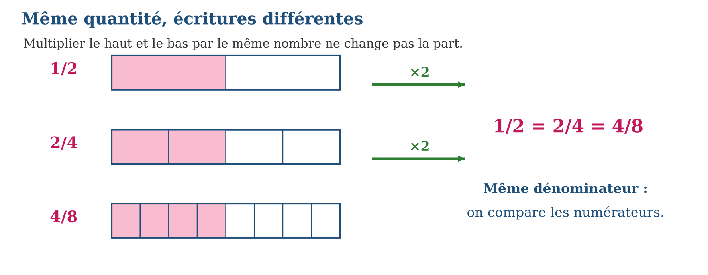
LES ÉTAPES, PAS À PAS
Étape 1 — Observe les bandes ou transforme les fractions.
Étape 2 — Mets si possible les fractions au même dénominateur.
Étape 3 — Compare les numérateurs.
Étape 4 — Écris le signe et justifie avec un dessin ou une transformation.
Exemple guidé — $\frac{2}{3}$= $\frac{4}{6}$. Et $\frac{5}{8}$> $\frac{3}{8}$car les huitièmes sont de même taille et 5 parts dépassent 3 parts.
ATTENTION AU PIÈGE !
Ne compare pas seulement les dénominateurs : $\frac{1}{2}$est plus grand que $\frac{1}{4}$, même si 2 est plus petit que 4.
Le savais-tu ? Le puzzle de fractions permet de voir que deux pièces différentes peuvent couvrir exactement la même moitié.
EXERCICES
1. Complète : $\frac{1}{3}$= …/6.
2. Complète : $\frac{3}{5}$= 6/….
3. Compare $\frac{5}{7}$et $\frac{3}{7}$.
4. Compare $\frac{1}{2}$et $\frac{2}{4}$.
5. Compare $\frac{2}{3}$et $\frac{3}{4}$en les mettant sur 12.
6. Défi : range $\frac{1}{2}$, $\frac{3}{8}$et $\frac{5}{8}$.
CORRIGÉS
1. $\frac{2}{6}$.
2. 10 : $\frac{3}{5}$= $\frac{6}{10}$.
3. $\frac{5}{7}$> $\frac{3}{7}$.
4. $\frac{1}{2}$= $\frac{2}{4}$.
5. $\frac{2}{3}$= $\frac{8}{12}$et $\frac{3}{4}$= $\frac{9}{12}$, donc $\frac{2}{3}$< $\frac{3}{4}$.
6. $\frac{3}{8}$< $\frac{1}{2}$= $\frac{4}{8}$< $\frac{5}{8}$.
7.
PETIT JEU
Le duel des bandes : chaque joueur tire une fraction ; les bandes servent d’arbitre pour comparer.

MON CAHIER
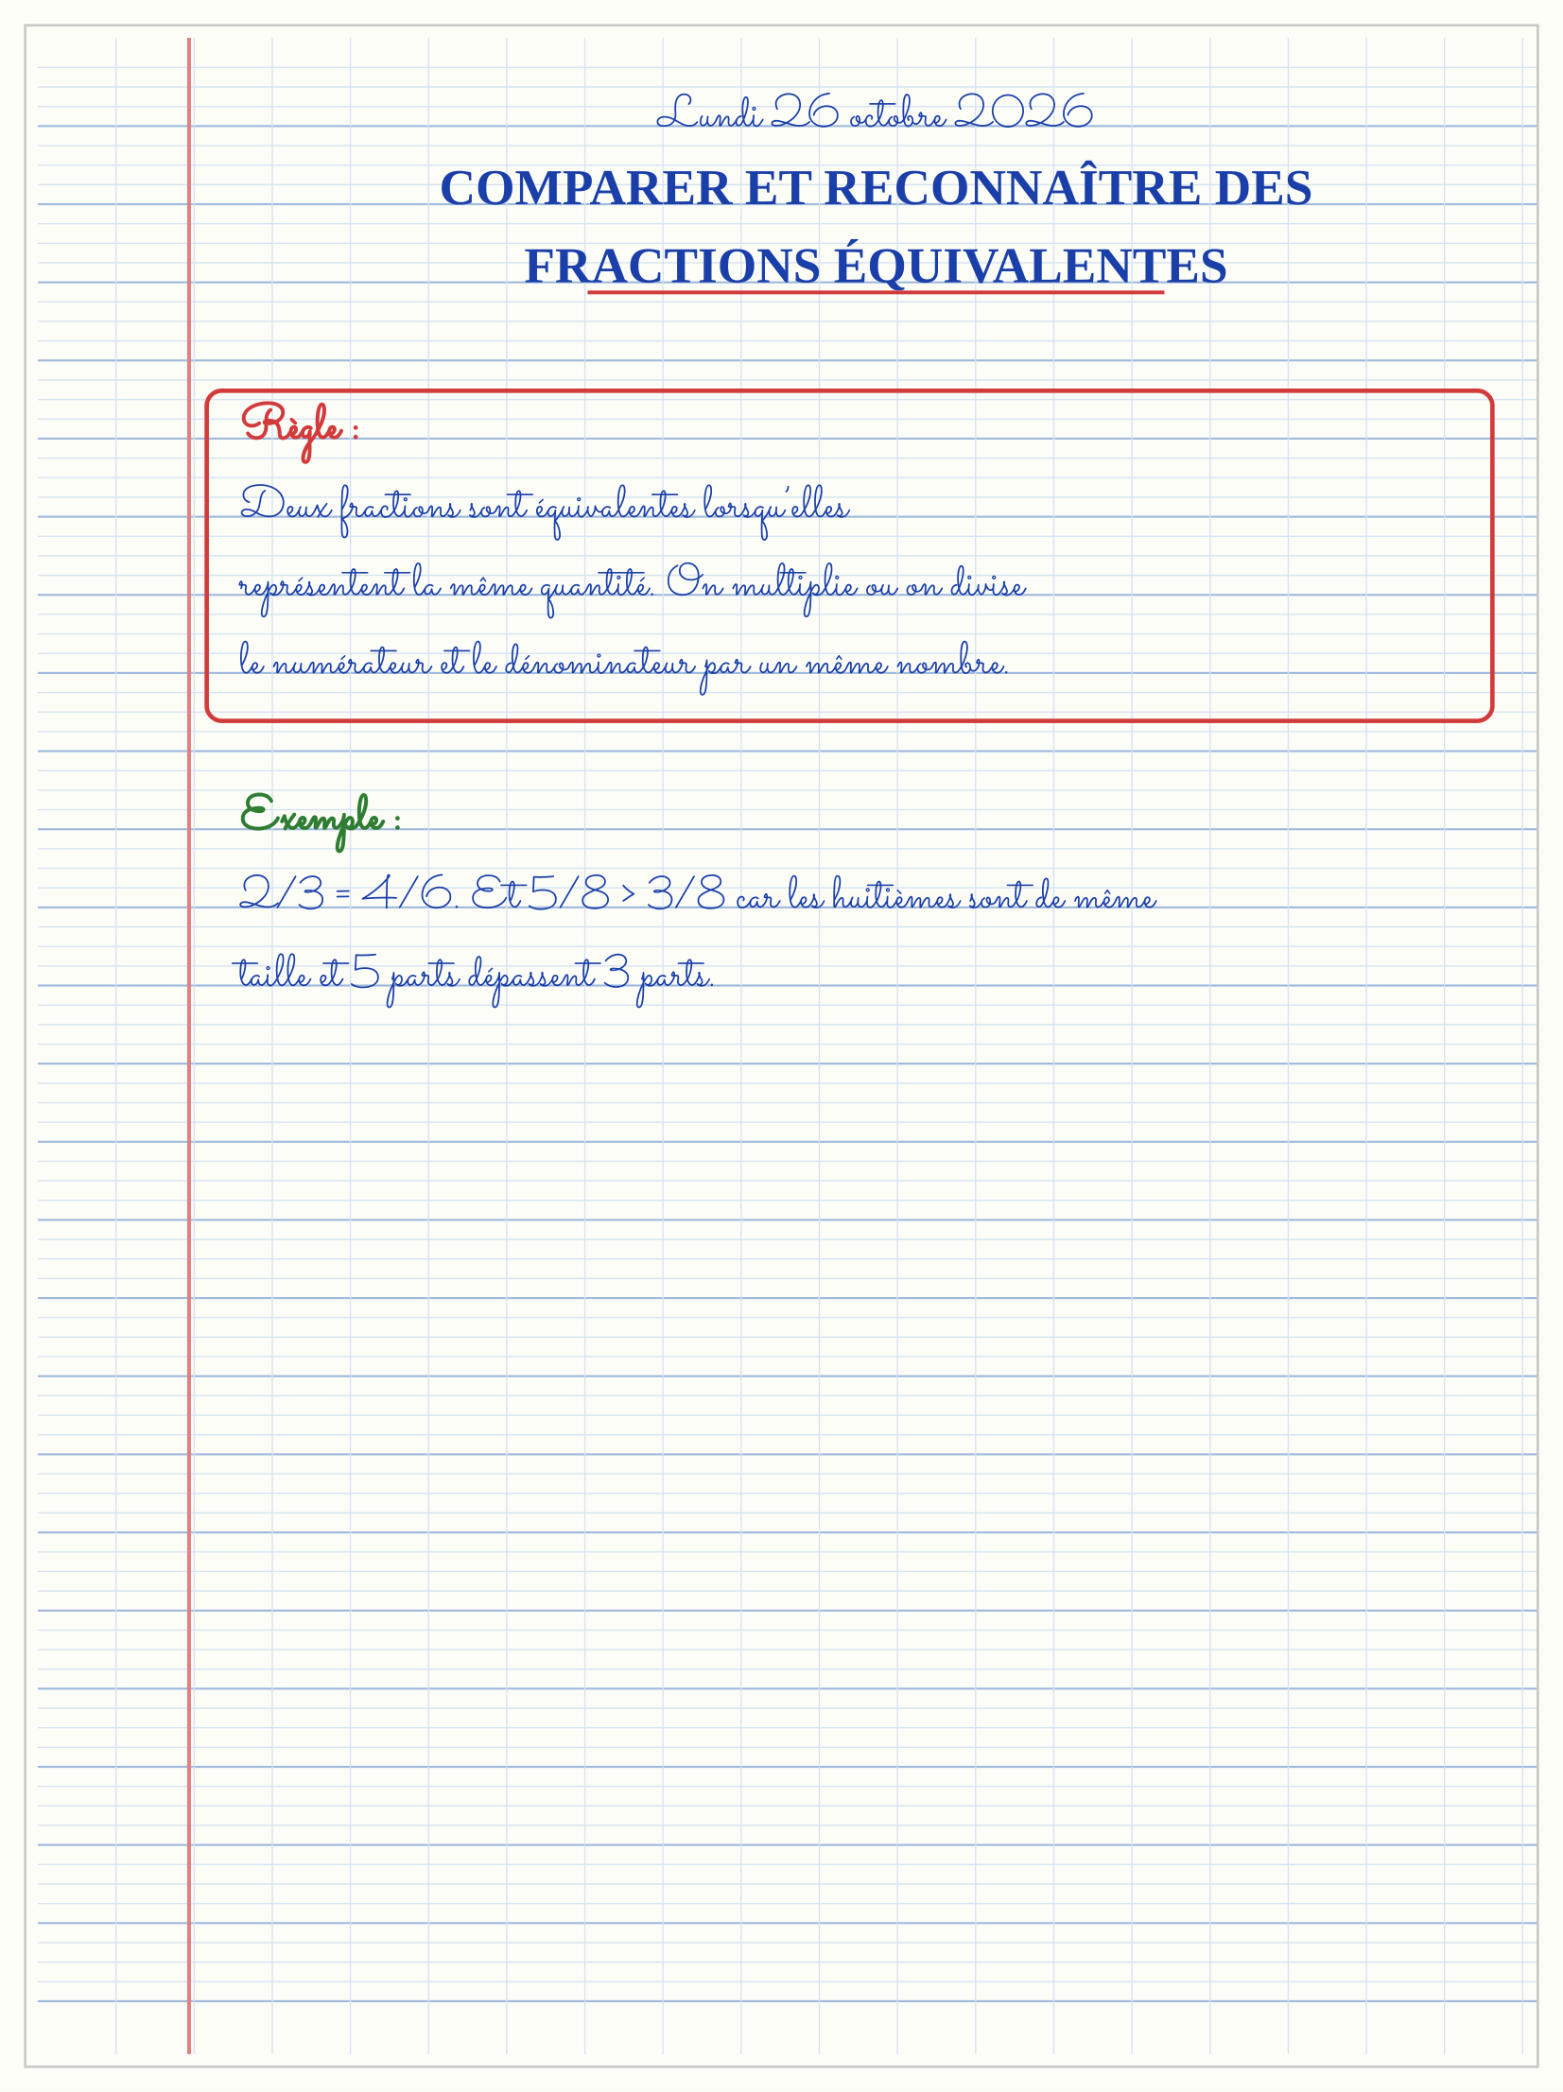

SÉANCE 8 / 14 — SIMPLIFIER UNE FRACTION
FICHE DE PRÉPARATION
Discipline : Mathématiques  Composante : Nombre  Thème : Simplification des fractions  Titre : Simplifier une fraction  Objectif spécifique : À la fin de la séance, l’apprenant est capable de simplifier une fraction en divisant ses deux termes par un même nombre.  Documentation : Programme d’études T4 (MEN) ; fascicule FRP 8ème année ; manuel J-Learn Math T4  Support et matériel : Bandes de fractions, cartes de divisions, ardoises | Date : _______________  Classe : T4  Séance n° : 8 / 14

Étapes | Déroulement de la leçon |  | Technique et stratégie | Support et matériel | Observation
 | Enseignant | Apprenants
I. Révision | Complète : $\frac{2}{4}$= …/2. | R.A. : $\frac{2}{4}$= $\frac{1}{2}$en divisant le haut et le bas par 2. | Questions-réponses | Tableau, ardoises | Acquis à consolider
II. NOUVELLE LEÇON | Annonce : « Aujourd’hui, nous allons apprendre à simplifier une fraction en divisant ses deux termes par un même nombre. » | Écoutent. | Présentation guidée | Tableau
1. Mise en situation | Une bande montre 6 parts prises sur 8. Peut-on écrire la même quantité plus simplement ? | Écoutent, observent et proposent des réponses. | Situation-problème | Illustration, tableau | Participation
2. Présentation | Présente le titre « Simplifier une fraction » et l’objectif de la séance. | Écoutent. | Explication brève | Tableau
3. Observation | $\frac{6}{8}$= $\frac{3}{4}$car 6 ÷ 2 = 3 et 8 ÷ 2 = 4. | Observent l’exemple résolu. | Observation dirigée | Figure imprimée | Compréhension
4. Analyse | Guide l’analyse : $\frac{6}{8}$÷ 2 en haut et en bas donne $\frac{3}{4}$. Si le numérateur est divisible par le dénominateur, la fraction vaut un nombre entier. | Expliquent la démarche et vérifient le résultat. | Recherche en binômes | Ardoises, instruments | Raisonnement
5. Synthèse | Donc, undefined | Écoutent et reformulent la règle. | Synthèse guidée | Cahier, tableau | Trace écrite
6. Application | Simplifie $\frac{4}{8}$. Simplifie $\frac{10}{15}$. | $\frac{1}{2}$. $\frac{2}{3}$en divisant par 5. | Travail individuel puis correction collective | Cahier, ardoises | Remédiation
III. Évaluation | Résous sans modèle : Simplifie $\frac{4}{8}$. Puis justifie l’une de tes réponses. | $\frac{1}{2}$. La justification s’appuie sur la règle de la leçon. | Travail individuel | Feuille, cahier | Maîtrise de l’objectif

SIMPLIFIER UNE FRACTION
Objectif : à la fin de cette leçon, tu sauras simplifier une fraction en divisant ses deux termes par un même nombre.
LA RÈGLE
Simplifier une fraction, c’est diviser son numérateur et son dénominateur par un même nombre non nul.
Autrement dit : Je réduis les deux nombres avec la même règle : la quantité reste la même.
$\frac{6}{8}$÷ 2 en haut et en bas donne $\frac{3}{4}$. Si le numérateur est divisible par le dénominateur, la fraction vaut un nombre entier.
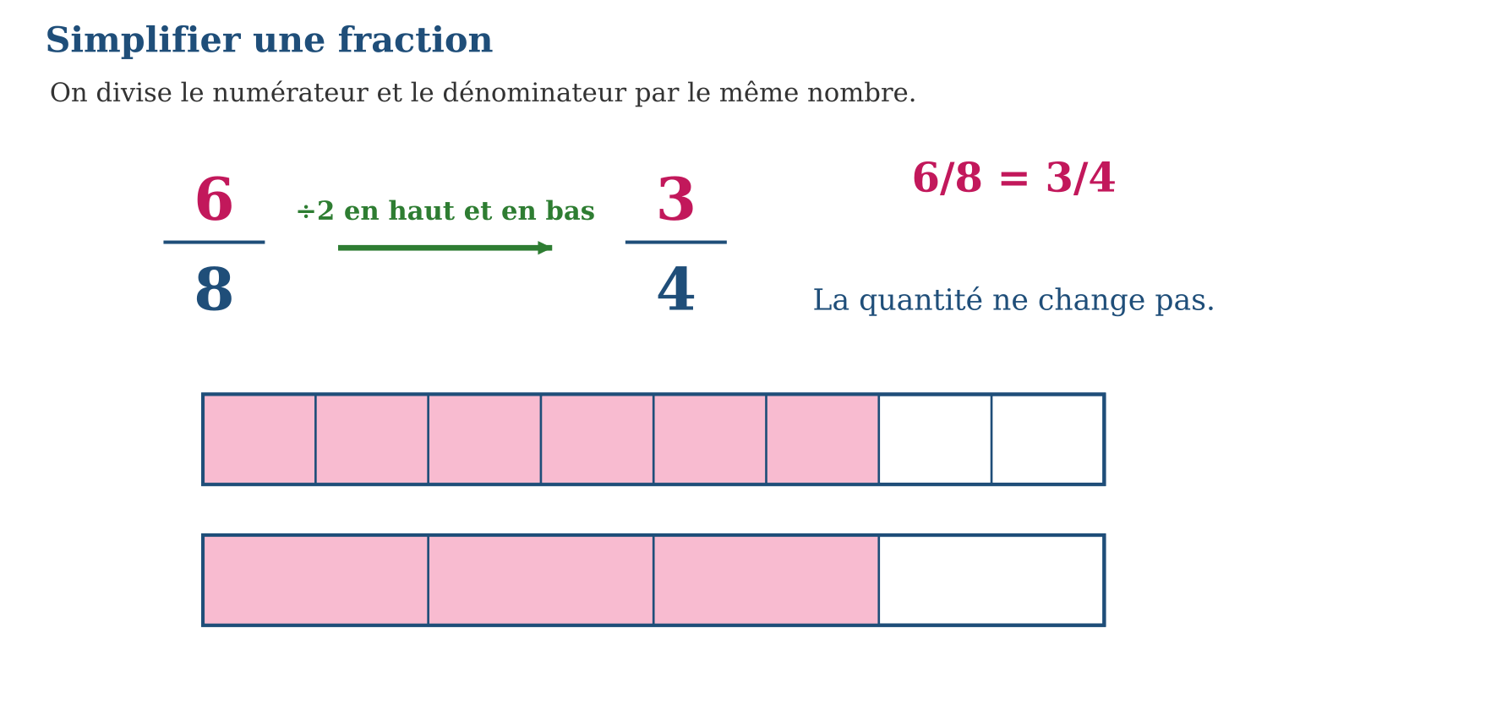
LES ÉTAPES, PAS À PAS
Étape 1 — Cherche un diviseur commun au numérateur et au dénominateur.
Étape 2 — Divise les deux par ce même nombre.
Étape 3 — Écris la fraction obtenue.
Étape 4 — Vérifie avec une bande ou une multiplication.
Exemple guidé — $\frac{6}{8}$= $\frac{3}{4}$car 6 ÷ 2 = 3 et 8 ÷ 2 = 4.
ATTENTION AU PIÈGE !
Ne divise pas un seul terme : $\frac{6}{8}$ne devient pas $\frac{3}{8}$. Les deux termes doivent être divisés par le même nombre.
Le savais-tu ? Une fraction simplifiée est plus facile à lire, mais elle représente exactement la même quantité.
EXERCICES
1. Simplifie $\frac{4}{8}$.
2. Simplifie $\frac{10}{15}$.
3. Simplifie $\frac{12}{16}$.
4. Complète : $\frac{9}{3}$= …
5. La fraction $\frac{8}{8}$vaut combien ?
6. Défi : simplifie $\frac{18}{24}$en deux étapes puis en une étape.
CORRIGÉS
1. $\frac{1}{2}$.
2. $\frac{2}{3}$en divisant par 5.
3. $\frac{3}{4}$en divisant par 4.
4. 3.
5. 1.
6. $\frac{18}{24}$÷ 6 = $\frac{3}{4}$; ou $\frac{18}{24}$÷ 2 = $\frac{9}{12}$puis ÷3 = $\frac{3}{4}$.
7.
PETIT JEU
Le relais des fractions : chaque équipe reçoit une fraction et doit trouver une écriture équivalente plus simple.

MON CAHIER
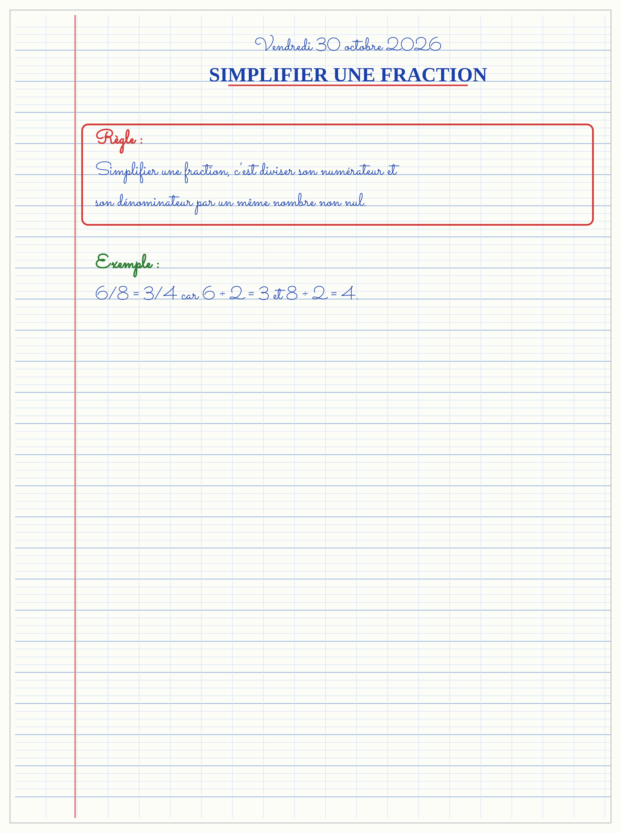

SÉANCE 9 / 14 — LIRE ET ÉCRIRE LES NOMBRES DÉCIMAUX
FICHE DE PRÉPARATION
Discipline : Mathématiques  Composante : Nombre  Thème : Nombres décimaux  Titre : Lire et écrire les nombres décimaux  Objectif spécifique : À la fin de la séance, l’apprenant est capable de lire, écrire et décrire un nombre décimal jusqu’aux centièmes.  Documentation : Programme d’études T4 (MEN) ; fascicule FRP 8ème année ; manuel J-Learn Math T4  Support et matériel : Tableau de numération, monnaie factice, droite graduée | Date : _______________  Classe : T4  Séance n° : 9 / 14

Étapes | Déroulement de la leçon |  | Technique et stratégie | Support et matériel | Observation
 | Enseignant | Apprenants
I. Révision | Combien de centièmes y a-t-il dans $\frac{25}{100}$? | R.A. : 25 centièmes, soit 0,25. | Questions-réponses | Tableau, ardoises | Acquis à consolider
II. NOUVELLE LEÇON | Annonce : « Aujourd’hui, nous allons apprendre à lire, écrire et décrire un nombre décimal jusqu’aux centièmes. » | Écoutent. | Présentation guidée | Tableau
1. Mise en situation | Un cahier coûte 62,57 Ar dans un exercice de monnaie. Que signifient les chiffres après la virgule ? | Écoutent, observent et proposent des réponses. | Situation-problème | Illustration, tableau | Participation
2. Présentation | Présente le titre « Lire et écrire les nombres décimaux » et l’objectif de la séance. | Écoutent. | Explication brève | Tableau
3. Observation | 48 = 48,0 = 48,00. Ajouter des zéros à droite ne change pas la valeur. | Observent l’exemple résolu. | Observation dirigée | Figure imprimée | Compréhension
4. Analyse | Guide l’analyse : 62,57 = 62 unités + 5 dixièmes + 7 centièmes. On peut aussi le lire « soixante-deux virgule cinquante-sept ». | Expliquent la démarche et vérifient le résultat. | Recherche en binômes | Ardoises, instruments | Raisonnement
5. Synthèse | Donc, undefined | Écoutent et reformulent la règle. | Synthèse guidée | Cahier, tableau | Trace écrite
6. Application | Lis 7,4 et 7,04. Écris « trois unités et cinq centièmes ». | 7,4 : sept virgule quatre ; 7,04 : sept virgule zéro quatre. 3,05. | Travail individuel puis correction collective | Cahier, ardoises | Remédiation
III. Évaluation | Résous sans modèle : Lis 7,4 et 7,04. Puis justifie l’une de tes réponses. | 7,4 : sept virgule quatre ; 7,04 : sept virgule zéro quatre. La justification s’appuie sur la règle de la leçon. | Travail individuel | Feuille, cahier | Maîtrise de l’objectif

LIRE ET ÉCRIRE LES NOMBRES DÉCIMAUX
Objectif : à la fin de cette leçon, tu sauras lire, écrire et décrire un nombre décimal jusqu’aux centièmes.
LA RÈGLE
Un nombre décimal a une partie entière et une partie décimale séparées par une virgule. Les deux premiers rangs après la virgule sont les dixièmes et les centièmes.
Autrement dit : Avant la virgule, je compte les unités entières ; après la virgule, je compte les morceaux de dixième et de centième.
62,57 = 62 unités + 5 dixièmes + 7 centièmes. On peut aussi le lire « soixante-deux virgule cinquante-sept ».
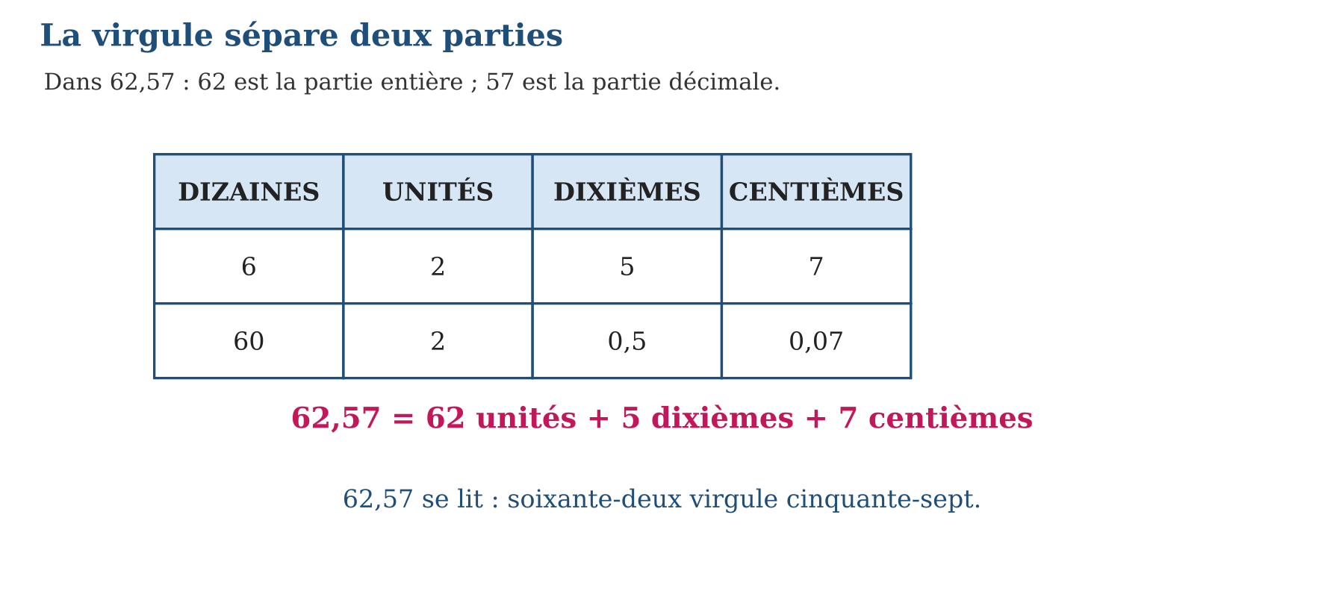
LES ÉTAPES, PAS À PAS
Étape 1 — Repère la virgule.
Étape 2 — Lis la partie entière.
Étape 3 — Lis les chiffres après la virgule en respectant dixièmes et centièmes.
Étape 4 — Décompose le nombre dans le tableau pour vérifier.
Exemple guidé — 48 = 48,0 = 48,00. Ajouter des zéros à droite ne change pas la valeur.
ATTENTION AU PIÈGE !
Ne lis pas 62,05 comme 62,5 : le zéro garde la place des dixièmes.
Le savais-tu ? Dans la vie quotidienne, les décimaux servent notamment à exprimer une longueur, une masse, un prix ou une capacité.
EXERCICES
1. Lis 7,4 et 7,04.
2. Écris « trois unités et cinq centièmes ».
3. Décompose 29,75.
4. Écris 48 sous forme décimale avec deux chiffres après la virgule.
5. Quel est le chiffre des dixièmes dans 16,28 ?
6. Défi : explique la différence entre 4,5 et 4,05.
CORRIGÉS
1. 7,4 : sept virgule quatre ; 7,04 : sept virgule zéro quatre.
2. 3,05.
3. 29 unités + 7 dixièmes + 5 centièmes.
4. 48,00.
5. 2.
6. 4,5 = 4,50 ; 4,05 = 4 unités et 5 centièmes : 4,5 > 4,05.
7.
PETIT JEU
La monnaie juste : forme un prix annoncé avec des pièces de 1 unité, 1 dixième et 1 centième.

MON CAHIER
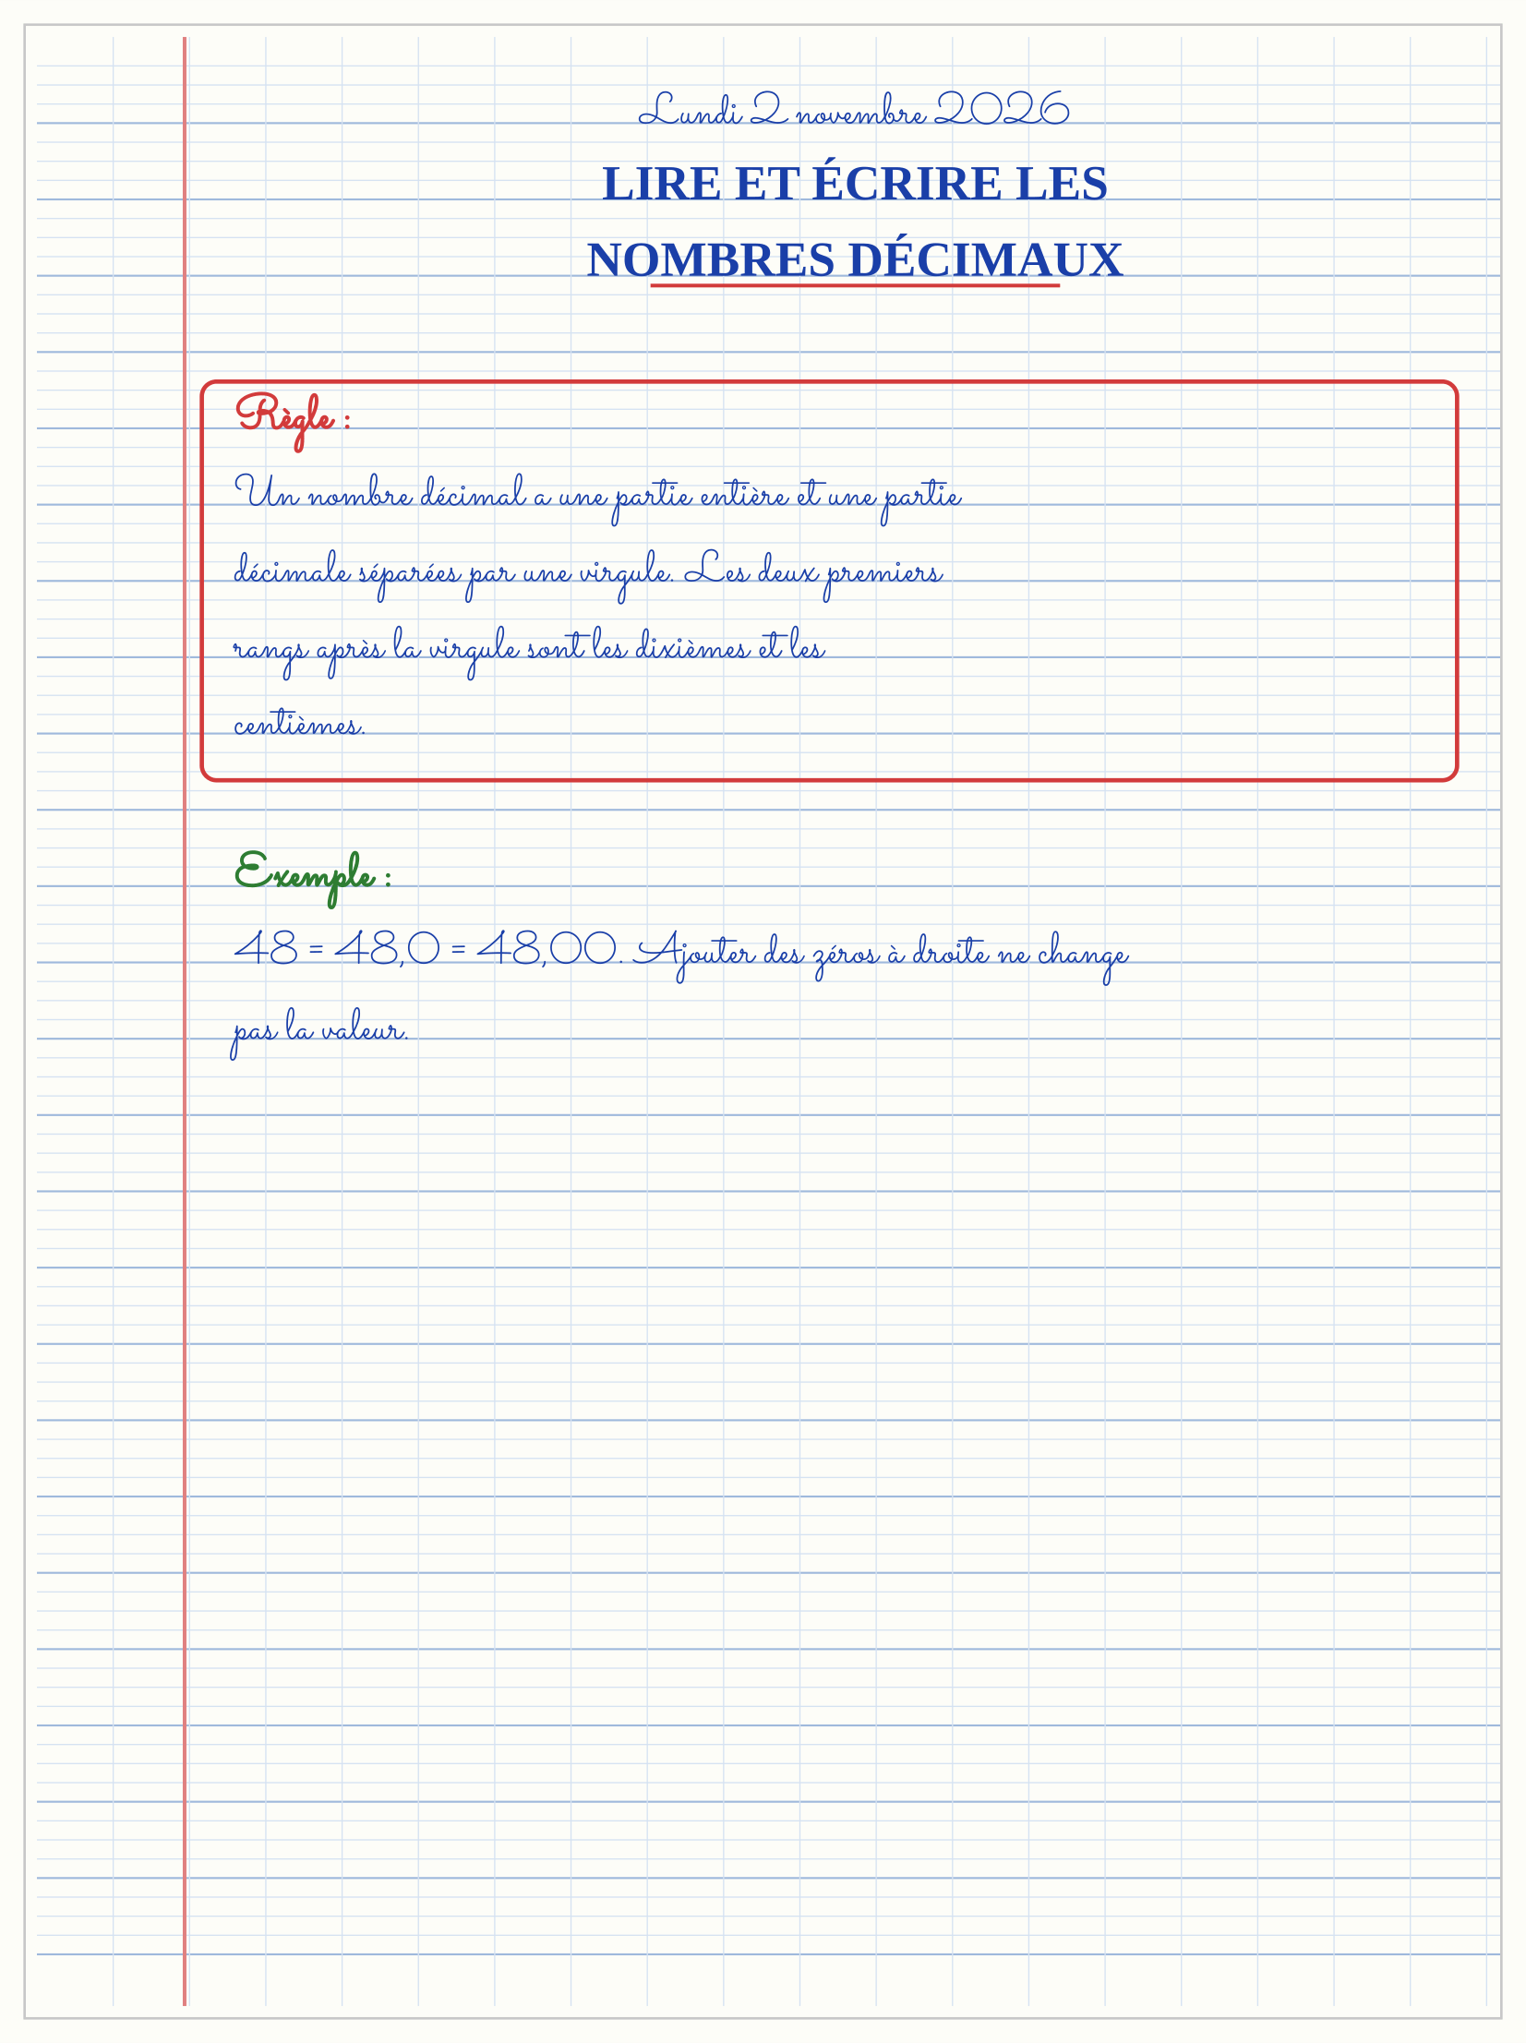

SÉANCE 10 / 14 — RELIER FRACTIONS DÉCIMALES ET NOMBRES DÉCIMAUX
FICHE DE PRÉPARATION
Discipline : Mathématiques  Composante : Nombre  Thème : Fractions décimales  Titre : Relier fractions décimales et nombres décimaux  Objectif spécifique : À la fin de la séance, l’apprenant est capable de passer d’une fraction décimale à un nombre décimal et inversement.  Documentation : Programme d’études T4 (MEN) ; fascicule FRP 8ème année ; manuel J-Learn Math T4  Support et matériel : Grille de 100 cases, bandes, tableau de numération | Date : _______________  Classe : T4  Séance n° : 10 / 14

Étapes | Déroulement de la leçon |  | Technique et stratégie | Support et matériel | Observation
 | Enseignant | Apprenants
I. Révision | Transforme $\frac{3}{10}$en nombre décimal. | R.A. : $\frac{3}{10}$= 0,3. | Questions-réponses | Tableau, ardoises | Acquis à consolider
II. NOUVELLE LEÇON | Annonce : « Aujourd’hui, nous allons apprendre à passer d’une fraction décimale à un nombre décimal et inversement. » | Écoutent. | Présentation guidée | Tableau
1. Mise en situation | Une grille de 100 cases contient 75 cases coloriées. Comment écrire cette quantité en fraction puis en décimal ? | Écoutent, observent et proposent des réponses. | Situation-problème | Illustration, tableau | Participation
2. Présentation | Présente le titre « Relier fractions décimales et nombres décimaux » et l’objectif de la séance. | Écoutent. | Explication brève | Tableau
3. Observation | 29,75 = 29 + $\frac{75}{100}$: 29 est la partie entière et 75 les centièmes. | Observent l’exemple résolu. | Observation dirigée | Figure imprimée | Compréhension
4. Analyse | Guide l’analyse : $\frac{75}{100}$= 0,75. De même, $\frac{5}{10}$= 0,5 et $\frac{8}{100}$= 0,08. | Expliquent la démarche et vérifient le résultat. | Recherche en binômes | Ardoises, instruments | Raisonnement
5. Synthèse | Donc, undefined | Écoutent et reformulent la règle. | Synthèse guidée | Cahier, tableau | Trace écrite
6. Application | Écris $\frac{7}{10}$en décimal. Écris $\frac{9}{100}$en décimal. | 0,7. 0,09. | Travail individuel puis correction collective | Cahier, ardoises | Remédiation
III. Évaluation | Résous sans modèle : Écris $\frac{7}{10}$en décimal. Puis justifie l’une de tes réponses. | 0,7. La justification s’appuie sur la règle de la leçon. | Travail individuel | Feuille, cahier | Maîtrise de l’objectif

RELIER FRACTIONS DÉCIMALES ET NOMBRES DÉCIMAUX
Objectif : à la fin de cette leçon, tu sauras passer d’une fraction décimale à un nombre décimal et inversement.
LA RÈGLE
Une fraction décimale a pour dénominateur 10, 100 ou 1 000. Elle se traduit directement par des dixièmes, des centièmes ou des millièmes.
Autrement dit : Le dénominateur indique combien de chiffres je place après la virgule.
$\frac{75}{100}$= 0,75. De même, $\frac{5}{10}$= 0,5 et $\frac{8}{100}$= 0,08.
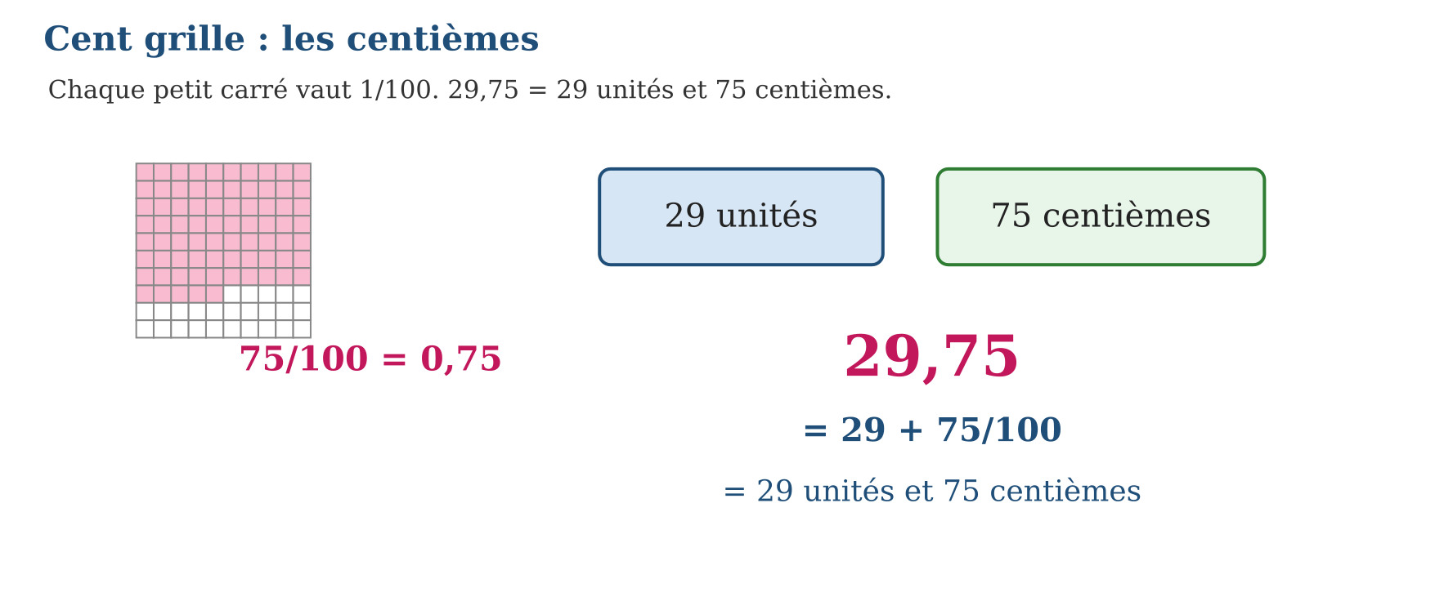
LES ÉTAPES, PAS À PAS
Étape 1 — Regarde le dénominateur.
Étape 2 — Place le numérateur aux rangs correspondants.
Étape 3 — Ajoute un zéro si le numérateur n’a pas assez de chiffres.
Étape 4 — Lis et vérifie avec une grille ou une bande.
Exemple guidé — 29,75 = 29 + $\frac{75}{100}$: 29 est la partie entière et 75 les centièmes.
ATTENTION AU PIÈGE !
Dans $\frac{8}{100}$, n’écris pas 0,8 : le dénominateur 100 impose deux chiffres après la virgule, donc 0,08.
Le savais-tu ? Une grille de 100 petits carrés est une représentation concrète des centièmes.
EXERCICES
1. Écris $\frac{7}{10}$en décimal.
2. Écris $\frac{9}{100}$en décimal.
3. Transforme 0,6 en fraction décimale.
4. Transforme 0,42 en fraction décimale.
5. Décompose 3,08.
6. Défi : compare $\frac{7}{10}$et $\frac{68}{100}$.
CORRIGÉS
1. 0,7.
2. 0,09.
3. $\frac{6}{10}$.
4. $\frac{42}{100}$.
5. 3 unités + 8 centièmes.
6. $\frac{7}{10}$= $\frac{70}{100}$> $\frac{68}{100}$.
7.
PETIT JEU
La grille flash : un élève colorie une quantité de cases, les autres donnent la fraction sur 100 puis le décimal.

MON CAHIER
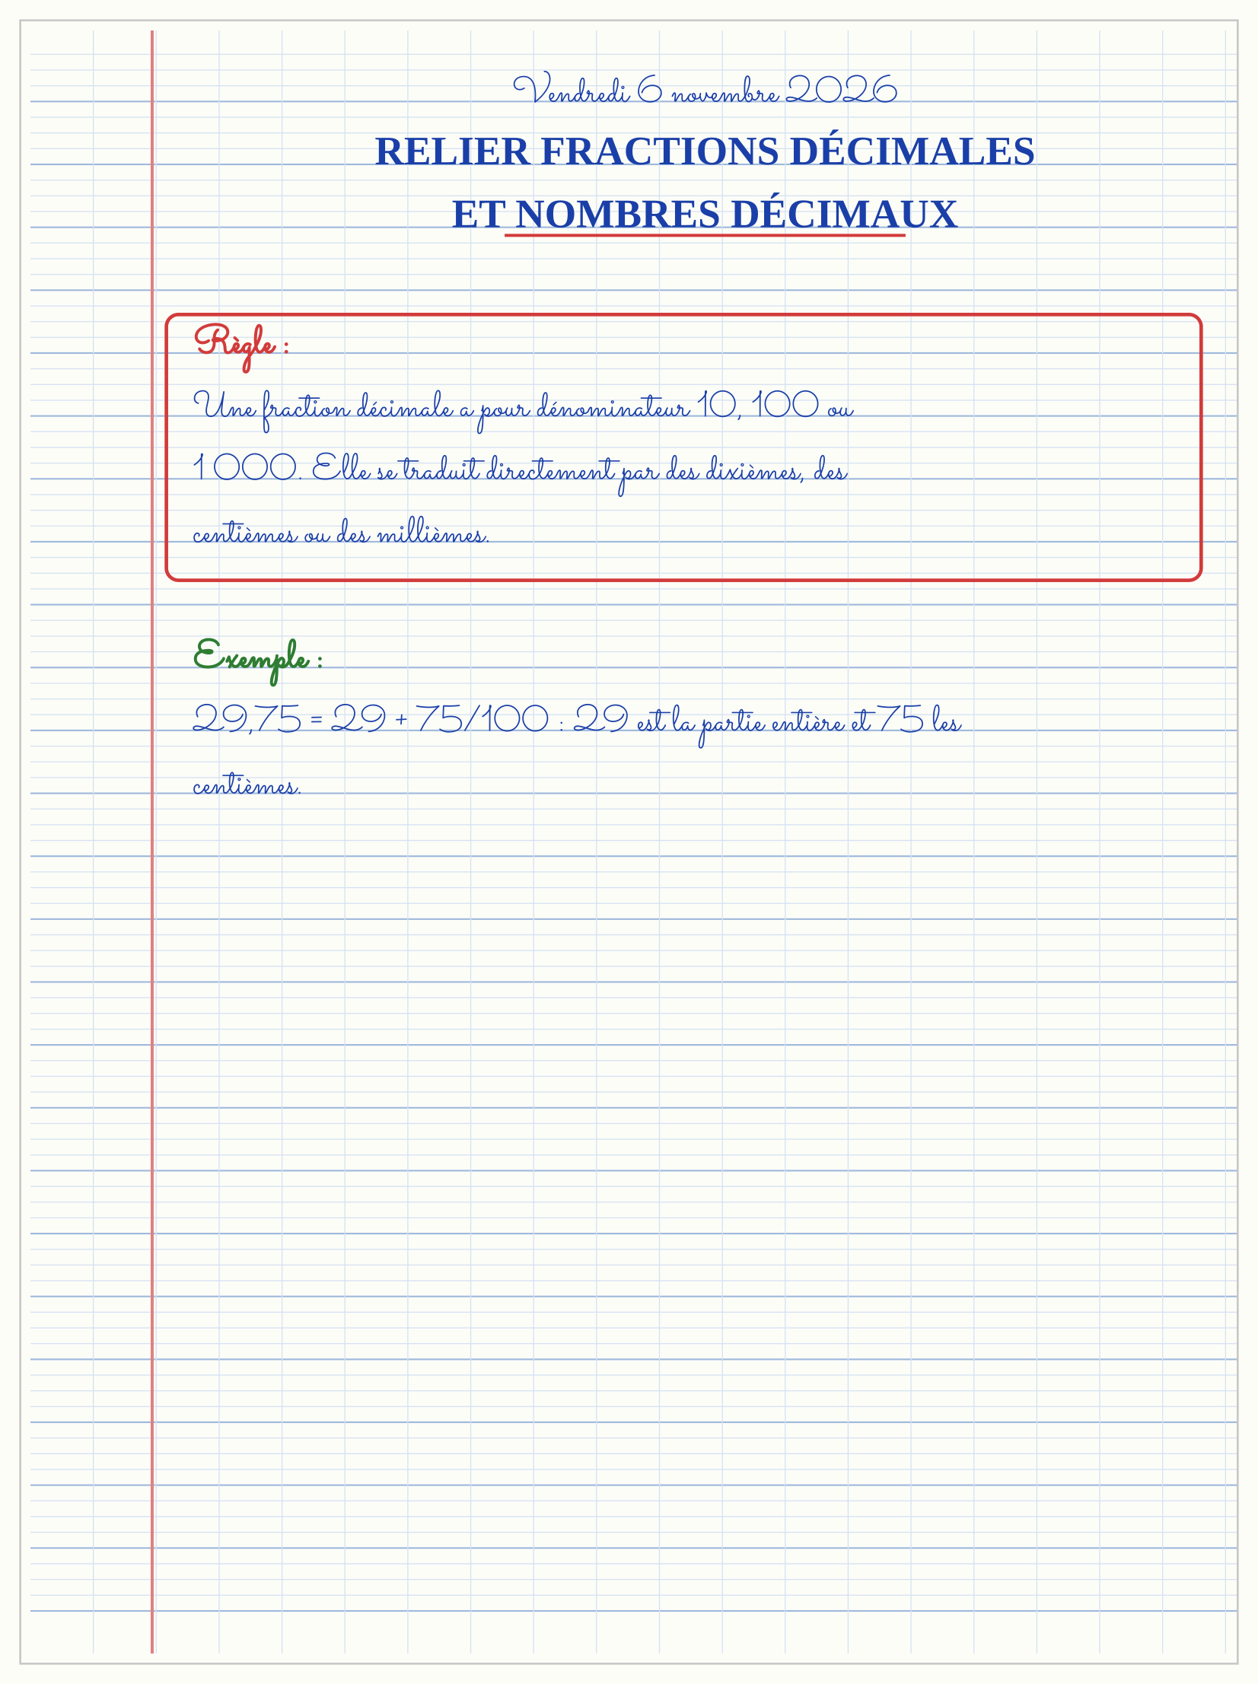

SÉANCE 11 / 14 — COMPARER ET ENCADRER LES NOMBRES DÉCIMAUX
FICHE DE PRÉPARATION
Discipline : Mathématiques  Composante : Nombre  Thème : Comparer et encadrer les décimaux  Titre : Comparer et encadrer les nombres décimaux  Objectif spécifique : À la fin de la séance, l’apprenant est capable de comparer et encadrer des nombres décimaux jusqu’aux centièmes.  Documentation : Programme d’études T4 (MEN) ; fascicule FRP 8ème année ; manuel J-Learn Math T4  Support et matériel : Droite graduée, cartes-décimaux, tableau de numération | Date : _______________  Classe : T4  Séance n° : 11 / 14

Étapes | Déroulement de la leçon |  | Technique et stratégie | Support et matériel | Observation
 | Enseignant | Apprenants
I. Révision | Compare 3,4 et 3,40. | R.A. : Ils sont égaux : 3,4 = 3,40. | Questions-réponses | Tableau, ardoises | Acquis à consolider
II. NOUVELLE LEÇON | Annonce : « Aujourd’hui, nous allons apprendre à comparer et encadrer des nombres décimaux jusqu’aux centièmes. » | Écoutent. | Présentation guidée | Tableau
1. Mise en situation | Deux longueurs mesurent 8,362 m et 8,37 m. Laquelle est la plus grande ? | Écoutent, observent et proposent des réponses. | Situation-problème | Illustration, tableau | Participation
2. Présentation | Présente le titre « Comparer et encadrer les nombres décimaux » et l’objectif de la séance. | Écoutent. | Explication brève | Tableau
3. Observation | 32,4 = 32,400 et 32,365 : comme 400 > 365, 32,4 > 32,365. | Observent l’exemple résolu. | Observation dirigée | Figure imprimée | Compréhension
4. Analyse | Guide l’analyse : 8,362 < 8,370, donc 8,362 < 8,37. Pour encadrer au centième : 8,36 < 8,362 < 8,37. | Expliquent la démarche et vérifient le résultat. | Recherche en binômes | Ardoises, instruments | Raisonnement
5. Synthèse | Donc, undefined | Écoutent et reformulent la règle. | Synthèse guidée | Cahier, tableau | Trace écrite
6. Application | Compare 5,7 et 5,65. Compare 0,45 et 0,5. | 5,7 = 5,70 > 5,65. 0,45 < 0,50 = 0,5. | Travail individuel puis correction collective | Cahier, ardoises | Remédiation
III. Évaluation | Résous sans modèle : Compare 5,7 et 5,65. Puis justifie l’une de tes réponses. | 5,7 = 5,70 > 5,65. La justification s’appuie sur la règle de la leçon. | Travail individuel | Feuille, cahier | Maîtrise de l’objectif

COMPARER ET ENCADRER LES NOMBRES DÉCIMAUX
Objectif : à la fin de cette leçon, tu sauras comparer et encadrer des nombres décimaux jusqu’aux centièmes.
LA RÈGLE
Pour comparer des décimaux, je compare d’abord les parties entières puis les chiffres après la virgule, en ajoutant des zéros si nécessaire.
Autrement dit : Je mets les nombres au même nombre de chiffres après la virgule, puis je compare colonne par colonne.
8,362 < 8,370, donc 8,362 < 8,37. Pour encadrer au centième : 8,36 < 8,362 < 8,37.
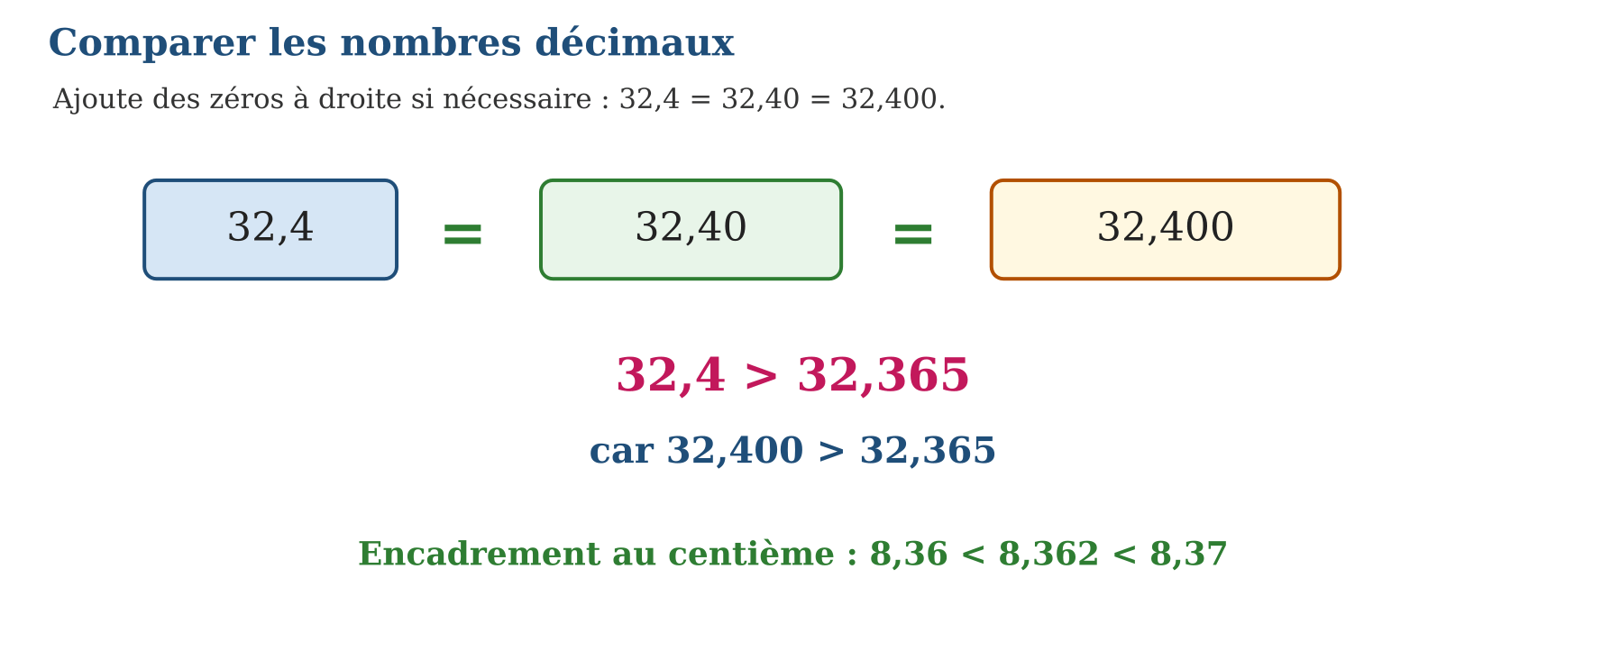
LES ÉTAPES, PAS À PAS
Étape 1 — Compare les parties entières.
Étape 2 — Ajoute des zéros à droite pour aligner les décimales.
Étape 3 — Compare dixièmes puis centièmes.
Étape 4 — Pour encadrer, choisis les deux centièmes voisins.
Exemple guidé — 32,4 = 32,400 et 32,365 : comme 400 > 365, 32,4 > 32,365.
ATTENTION AU PIÈGE !
La partie décimale la plus longue n’est pas forcément la plus grande. 4,05 est plus petit que 4,5.
Le savais-tu ? Sur une droite graduée, le nombre placé plus à droite est le plus grand.
EXERCICES
1. Compare 5,7 et 5,65.
2. Compare 0,45 et 0,5.
3. Range : 2,4 ; 2,04 ; 2,40.
4. Encadre 6,278 au dixième.
5. Encadre 6,278 au centième.
6. Défi : trouve trois décimaux entre 1,2 et 1,3.
CORRIGÉS
1. 5,7 = 5,70 > 5,65.
2. 0,45 < 0,50 = 0,5.
3. 2,04 < 2,4 = 2,40.
4. 6,2 < 6,278 < 6,3.
5. 6,27 < 6,278 < 6,28.
6. Réponses possibles : 1,21 ; 1,25 ; 1,29.
7.
PETIT JEU
La ligne humaine : les élèves tiennent des cartes-décimaux et se rangent physiquement du plus petit au plus grand.

MON CAHIER
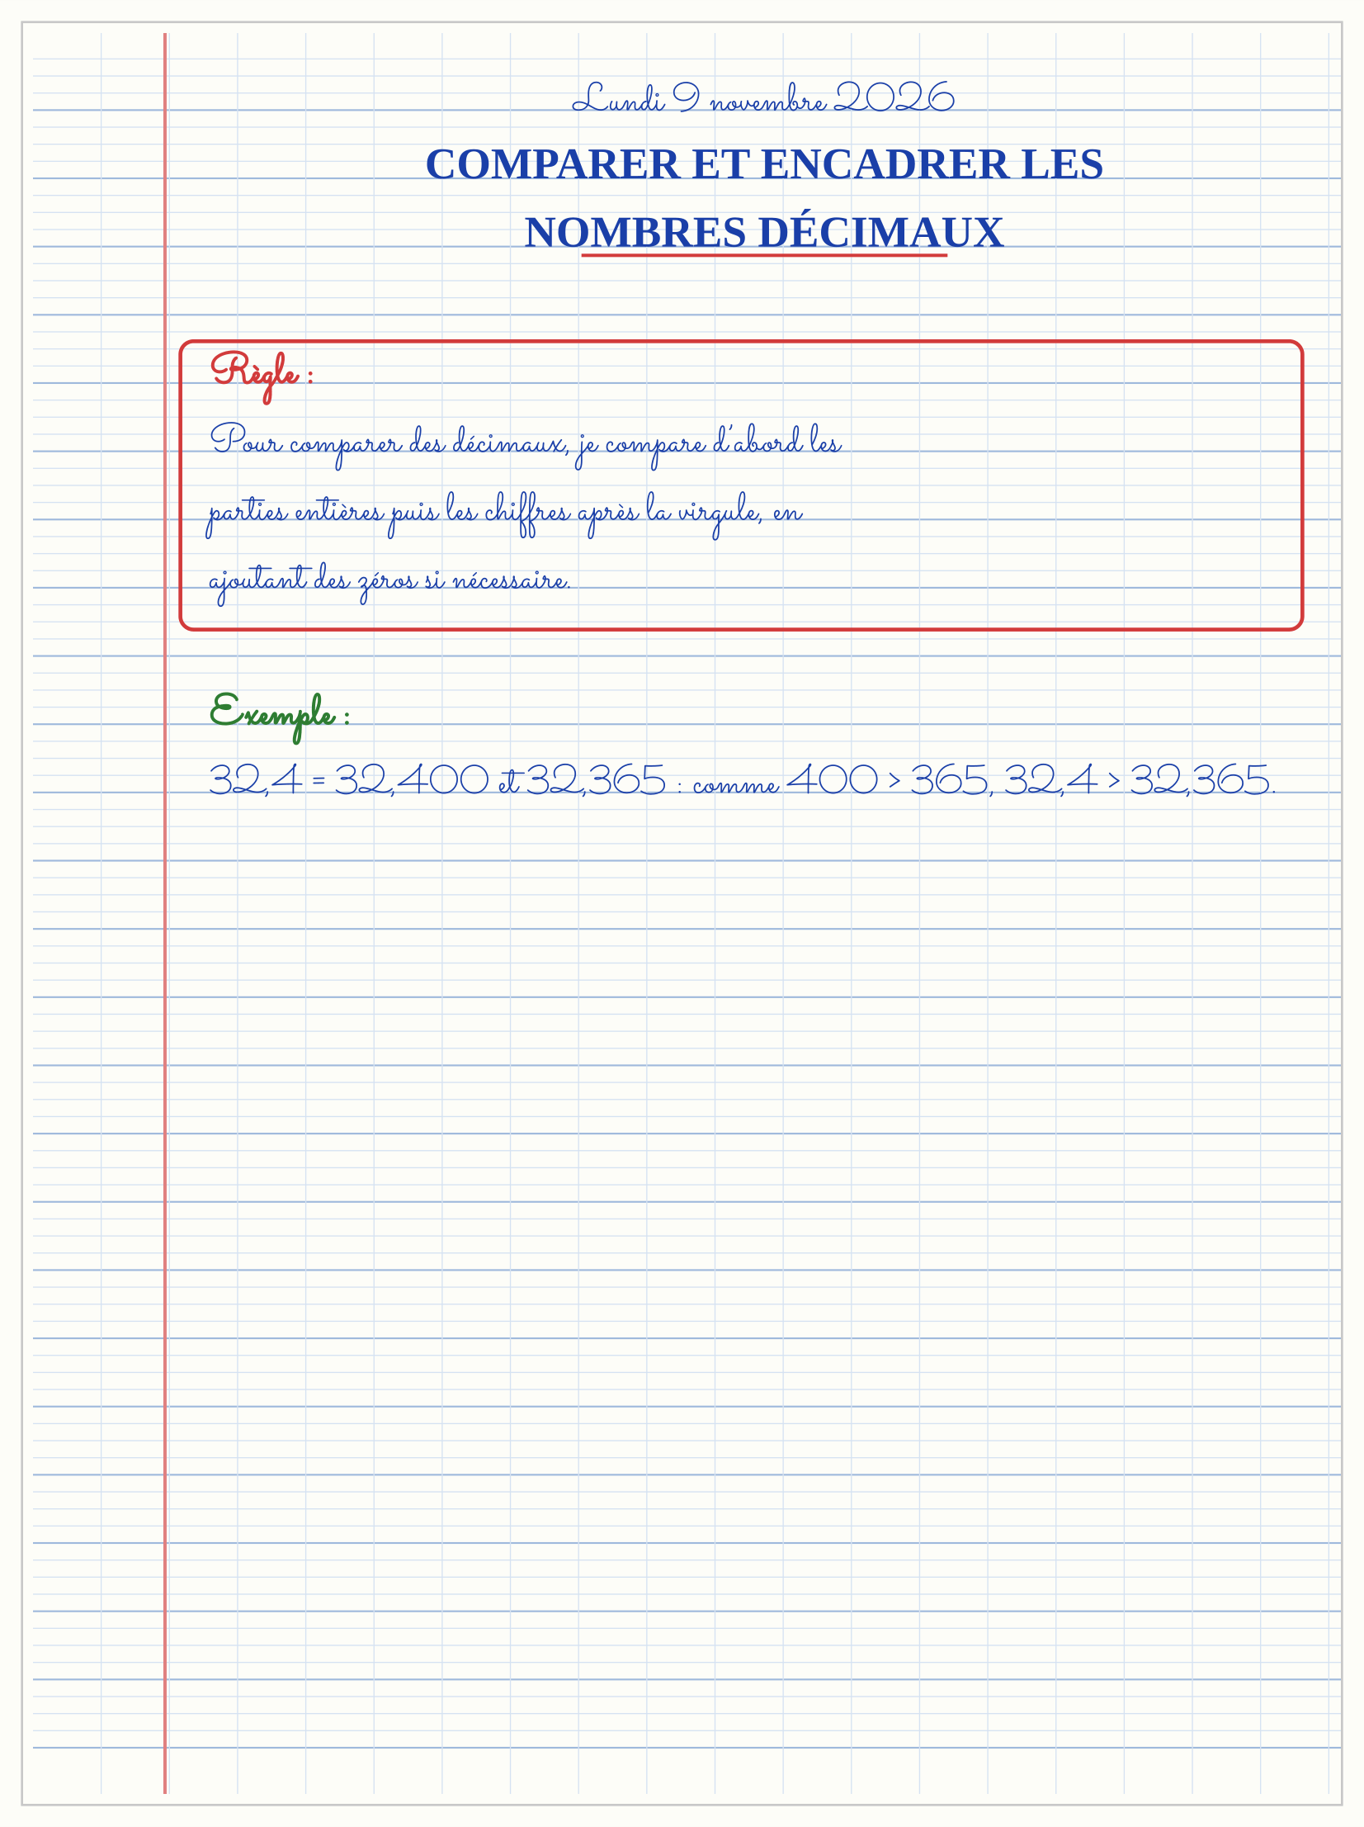

SÉANCE 12 / 14 — LIRE ET ÉCRIRE LES CHIFFRES ROMAINS DE I À M
FICHE DE PRÉPARATION
Discipline : Mathématiques  Composante : Nombre  Thème : Chiffres romains  Titre : Lire et écrire les chiffres romains de I à M  Objectif spécifique : À la fin de la séance, l’apprenant est capable de lire et écrire des nombres romains jusqu’à 1 000.  Documentation : Programme d’études T4 (MEN) ; fascicule FRP 8ème année ; manuel J-Learn Math T4  Support et matériel : Cartes I, V, X, L, C, D, M, frise historique | Date : _______________  Classe : T4  Séance n° : 12 / 14

Étapes | Déroulement de la leçon |  | Technique et stratégie | Support et matériel | Observation
 | Enseignant | Apprenants
I. Révision | Que valent I, V et X ? | R.A. : I vaut 1, V vaut 5 et X vaut 10. | Questions-réponses | Tableau, ardoises | Acquis à consolider
II. NOUVELLE LEÇON | Annonce : « Aujourd’hui, nous allons apprendre à lire et écrire des nombres romains jusqu’à 1 000. » | Écoutent. | Présentation guidée | Tableau
1. Mise en situation | Un monument porte l’inscription MDXXXVII. Quelle année ou quel nombre indique-t-elle ? | Écoutent, observent et proposent des réponses. | Situation-problème | Illustration, tableau | Participation
2. Présentation | Présente le titre « Lire et écrire les chiffres romains de I à M » et l’objectif de la séance. | Écoutent. | Explication brève | Tableau
3. Observation | 48 = XLVIII ; 94 = XCIV ; 2026 n’est pas demandé ici car le programme s’arrête à M. | Observent l’exemple résolu. | Observation dirigée | Figure imprimée | Compréhension
4. Analyse | Guide l’analyse : MDXXXVII = 1 000 + 500 + 10 + 10 + 10 + 5 + 1 + 1 = 1 537. IV vaut 4, XL vaut 40 et CM vaut 900. | Expliquent la démarche et vérifient le résultat. | Recherche en binômes | Ardoises, instruments | Raisonnement
5. Synthèse | Donc, undefined | Écoutent et reformulent la règle. | Synthèse guidée | Cahier, tableau | Trace écrite
6. Application | Écris en chiffres romains : 3 ; 8 ; 12. Écris en nombres : IV ; IX ; XL. | III ; VIII ; XII. 4 ; 9 ; 40. | Travail individuel puis correction collective | Cahier, ardoises | Remédiation
III. Évaluation | Résous sans modèle : Écris en chiffres romains : 3 ; 8 ; 12. Puis justifie l’une de tes réponses. | III ; VIII ; XII. La justification s’appuie sur la règle de la leçon. | Travail individuel | Feuille, cahier | Maîtrise de l’objectif

LIRE ET ÉCRIRE LES CHIFFRES ROMAINS DE I À M
Objectif : à la fin de cette leçon, tu sauras lire et écrire des nombres romains jusqu’à 1 000.
LA RÈGLE
Les chiffres romains utilisent I=1, V=5, X=10, L=50, C=100, D=500 et M=1 000. On additionne généralement les symboles ; un petit symbole placé avant un plus grand se soustrait.
Autrement dit : Je commence par les grands symboles et je regarde si un petit symbole est placé avant un plus grand.
MDXXXVII = 1 000 + 500 + 10 + 10 + 10 + 5 + 1 + 1 = 1 537. IV vaut 4, XL vaut 40 et CM vaut 900.
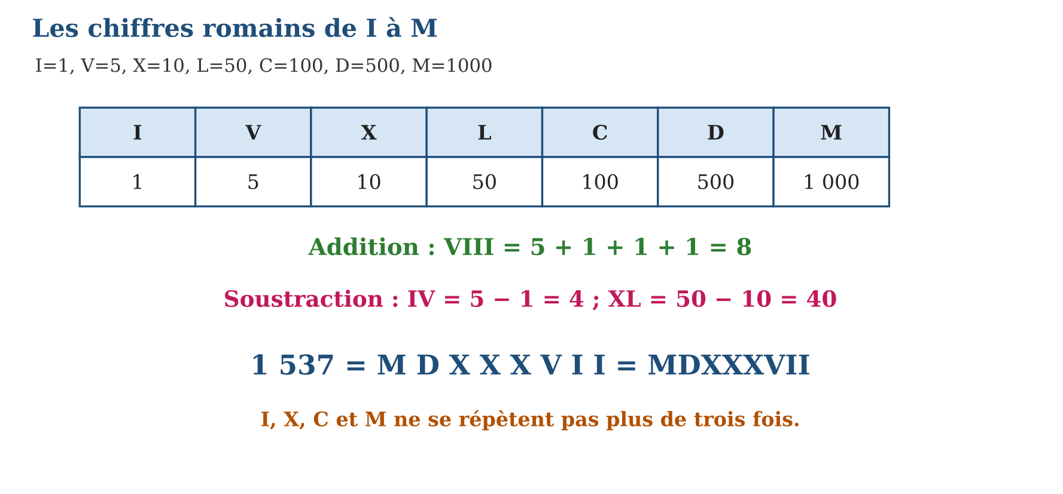
LES ÉTAPES, PAS À PAS
Étape 1 — Mémorise les sept symboles et leurs valeurs.
Étape 2 — Écris les grands symboles avant les petits.
Étape 3 — Additionne les symboles qui diminuent ou restent égaux.
Étape 4 — Soustrais lorsqu’un petit symbole autorisé précède un plus grand.
Étape 5 — Vérifie qu’I, X, C et M ne sont pas répétés plus de trois fois.
Exemple guidé — 48 = XLVIII ; 94 = XCIV ; 2026 n’est pas demandé ici car le programme s’arrête à M.
ATTENTION AU PIÈGE !
N’écris pas IIII pour 4 dans la règle scolaire étudiée : écris IV. Ne répète pas V, L ou D.
Le savais-tu ? On voit encore des chiffres romains sur les cadrans d’horloge, les monuments et les chapitres des livres.
EXERCICES
1. Écris en chiffres romains : 3 ; 8 ; 12.
2. Écris en nombres : IV ; IX ; XL.
3. Écris 27 en chiffres romains.
4. Décompose XVII.
5. Écris 540 en chiffres romains.
6. Défi : lis MDCCLXXVI.
CORRIGÉS
1. III ; VIII ; XII.
2. 4 ; 9 ; 40.
3. XXVII.
4. 10 + 5 + 1 + 1 = 17.
5. DXL.
6. 1 776.
7.
PETIT JEU
La frise romaine : chaque équipe reçoit des cartes et doit construire le nombre annoncé, puis expliquer chaque symbole.

MON CAHIER
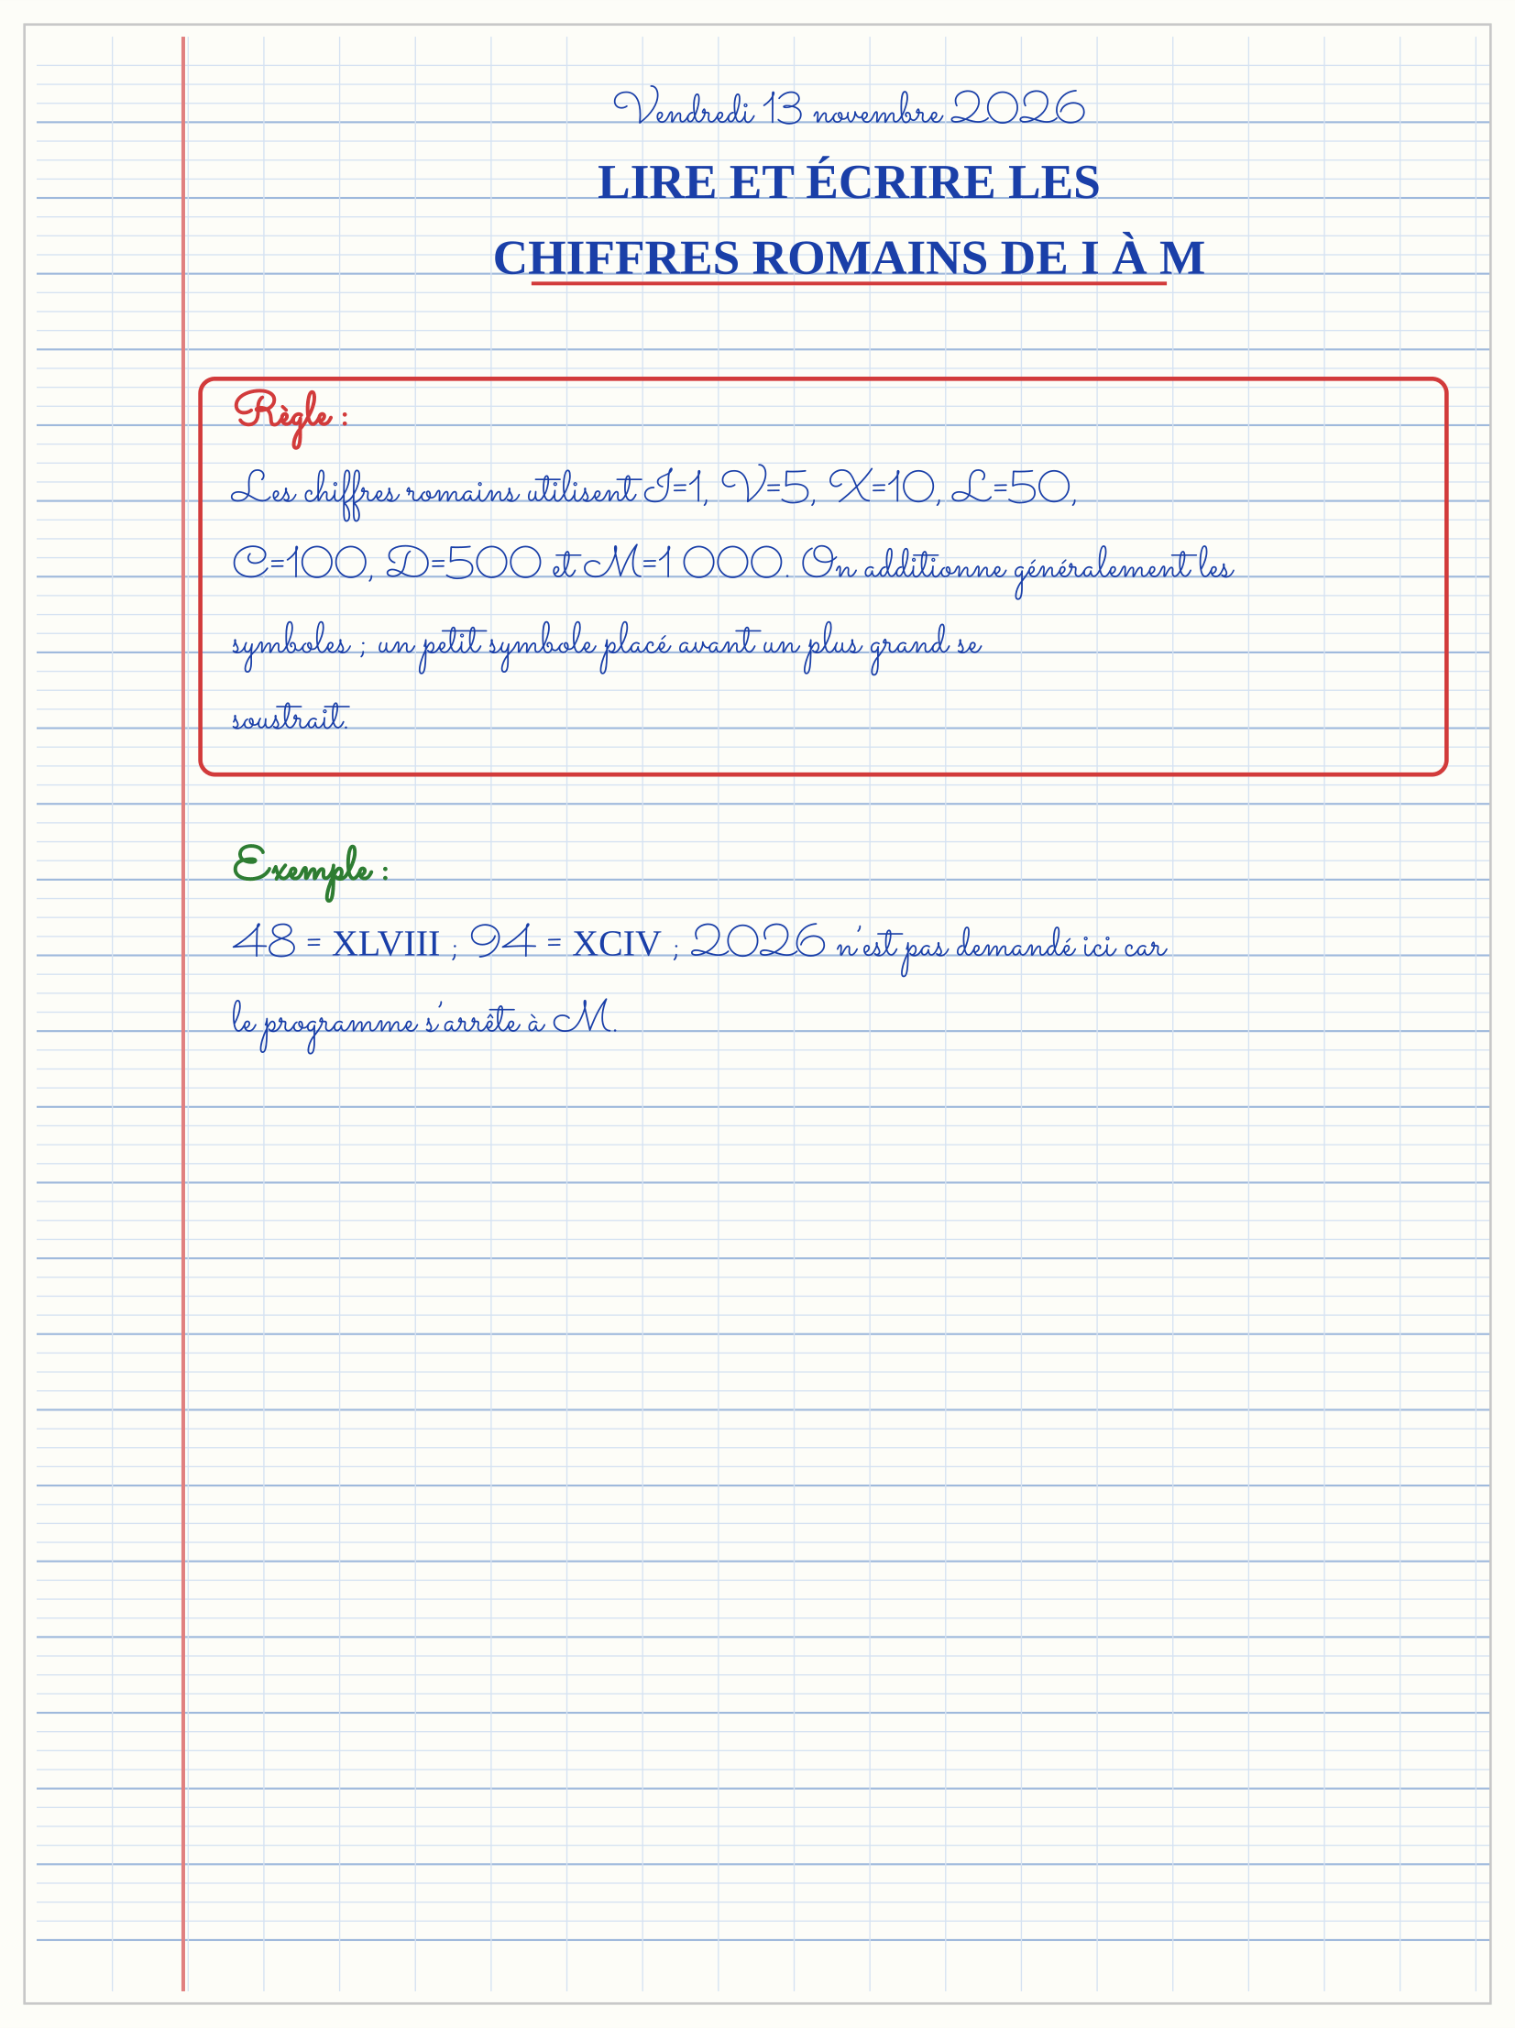

SÉANCE 13 / 14 — RÉVISION DE L’UNITÉ I
Tableau de synthèse
Notion | À savoir | À savoir faire
Nombres naturels | Classes de trois chiffres ; tableau de numération ; zéro gardien de place | Lire, écrire, composer et décomposer jusqu’à 100 000
Comparer | Nombre de chiffres puis comparaison colonne par colonne | Utiliser <, > et = ; ranger dans les deux sens
Fractions | Numérateur, dénominateur ; équivalentes ; simplification | Représenter, comparer et simplifier
Décimaux | Partie entière, dixièmes, centièmes ; fractions décimales | Lire, écrire, comparer et encadrer
Romains | I, V, X, L, C, D, M ; addition et soustraction | Lire et écrire jusqu’à 1 000
Questions de révision
1. Écris en chiffres : « quatre-vingt-dix mille six » puis décompose le nombre.
2. Range dans l’ordre croissant : 45 090 ; 45 900 ; 40 590.
3. Complète : $\frac{3}{4}$= …/8 et simplifie $\frac{6}{8}$.
4. Compare 4,5 ; 4,05 et 4,50.
5. Écris 49 et 900 en chiffres romains.
Réponses attendues
1. 90 006 = 90 000 + 6.
2. 40 590 < 45 090 < 45 900.
3. $\frac{3}{4}$= $\frac{6}{8}$; $\frac{6}{8}$= $\frac{3}{4}$.
4. 4,05 < 4,5 = 4,50.
5. 49 = XLIX ; 900 = CM.

SÉANCE 14 / 14 — SUJET D’EXAMEN DE FIN D’UNITÉ — UNITÉ I
Barème : 20 points. Présente clairement tous les calculs et toutes les constructions.
Exercice 1 — 4 points. Nombres naturels. a) Écris en chiffres : « soixante-dix mille quatre cent cinq ». b) Décompose 82 030. c) Donne la valeur du 7 dans 74 216. d) Compare 99 999 et 100 000. e) Compose : 50 000 + 6 000 + 80 + 4.
Exercice 2 — 4 points. Fractions. a) Représente $\frac{3}{5}$. b) Complète $\frac{2}{3}$= …/9. c) Compare $\frac{5}{8}$et $\frac{3}{8}$. d) Simplifie $\frac{12}{16}$. e) Explique pourquoi $\frac{4}{4}$= 1.
Exercice 3 — 4 points. Décimaux. a) Écris « sept unités et huit centièmes ». b) Transforme $\frac{45}{100}$en décimal. c) Compare 3,5 et 3,05. d) Encadre 6,278 au centième. e) Range 0,7 ; 0,67 ; 0,70.
Exercice 4 — 4 points. Chiffres romains. a) Écris 14, 40 et 90 en chiffres romains. b) Lis XLVIII. c) Décompose MDX. d) Écris 999 en chiffres romains. e) Explique la différence entre IX et XI.
Exercice 5 — 4 points. Problème. La coopérative récolte 24 500 kg de riz en juin et 18 750 kg en juillet. a) Quelle quantité a-t-elle récoltée en tout ? b) Écris 43 250 sous forme décomposée. c) Une partie de la récolte est rangée dans 4 sacs égaux : quelle fraction de la récolte représente un sac ? d) Écris 0,75 sous forme de fraction décimale. e) Écris 43 en chiffres romains.
CORRIGÉ ET BARÈME
Exercice 1. a) 70 405 ; b) 80 000 + 2 000 + 30 ; c) 70 000 ; d) 99 999 < 100 000 ; e) 56 084.
Exercice 2. a) 3 parts sur 5 ; b) $\frac{6}{9}$; c) $\frac{5}{8}$> $\frac{3}{8}$; d) $\frac{12}{16}$= $\frac{3}{4}$; e) quatre parts prises sur quatre forment toute l’unité.
Exercice 3. a) 7,08 ; b) 0,45 ; c) 3,5 = 3,50 > 3,05 ; d) 6,27 < 6,278 < 6,28 ; e) 0,67 < 0,7 = 0,70.
Exercice 4. a) XIV, XL, XC ; b) 48 ; c) 1 000 + 500 + 10 = 1 510 ; d) CMXCIX ; e) IX = 10 − 1 = 9, tandis que XI = 10 + 1 = 11.
Exercice 5. a) 24 500 + 18 750 = 43 250 kg ; b) 40 000 + 3 000 + 200 + 50 ; c) $\frac{1}{4}$; d) $\frac{75}{100}$; e) XLIII.

